Универзитет у нишу

Електронски факултет

Катедра за рачунарство

**Праћење регуларности полагања тестова применом техника рачунарског вида**

- дипломски рад -

**Задатак:**

Упознати се са постојећим софтверским решењима која се користе за праћење регуларности онлајн полагања тестова. Идентификовати технике рачунарског вида које се могу искористити за реализацију оваквих система. У практичном делу имплементирати прототип система који употребом камере обезбеђује препознавање особе која полаже тест, врши детекцију нерегуларности у виду окретања и разговора, те генерише извештај са видео доказом спорних ситуација.

**Mентор:** проф. др Александар Милосављевић **Кандидат:** Ивана Миливојевић 16704

Комисија:

1. _________________________________ Датум пријаве: _________________

2. _________________________________ Датум предаје: _________________

3. _________________________________ Датум одбране: _________________

Ниш, 2022.

**Садржај**

**1.** **Увод 3**

**2.** **Софтвери за праћење регуларности полагања тестова 4**

2.1. Аутоматско надгледање 4

**3.** **Технике рачунарског вида за праћење регуларности полагања тестова** 7

3.1.Детекција објеката 7

3.1.1. Haar детектор 8

3.1.2. HOG детектор 10

3.1.3. R-CNN детектор 14

3.1.4. YOLO детектор 16

3.1.5. SSD детектор 18

3.2.Препознавање лица 20

3.2.1. Eigenfaces 21

3.2.2. Fisherfaces 22

3.2.3. Local binary patterns 23

3.2.4. Дубоко учење 24

3.3.Одређивање положаја главе 25

3.4.Праћење погледа 27

3.5.Детекција говора 29

**4.** **Систем за праћење регуларности полагања тестова употребом камере 30**

4.1.Имплементација система 32

**5.** **Закључак 42**

**Литература 43**

# **Увод**

Пандемија настала услед ширења вируса Ковид-19 утицала је на све аспекте живота људи. Када је у питању образовање, било је неопходно прилагодити начин извођења наставе како би се школска година одвијала несметано. Многе образовне институције су морале да пређу на хибридни или у потпуности онлајн модел одржавања наставе, те је један од највећих изазова био како пронаћи адекватан начин за оцењивање ученика.

Онлајн тестирање је већ било у великој мери заступљено у пракси зато што олакшава и убрзава процес креирања тестова, полагања, као и анализу резултата. Флексибилност и могућност рада од куће разлози су због којих је велики број наставника одабрао овакве тестове као меру оцене. Наравно, тиме се отвара простор за различите начине преписивања. Неки од начина да се оно спречи су ограничење да сви морају полагати тест истовремено, генерисање већег броја различитих питања, приказ питања и понуђених одговора у различитом редоследу, увођење временског ограничења за одговор за свако питање, онемогућавање враћања на претходно питање итд. Међутим, ове мере некада нису довољне јер ученици могу да пронађу начин да комуницирају са неким или потраже одговоре у литератури и на интернету. Из тог разлога направљени су софтвери за надгледање полагања онлајн тестирања. У наставку ће се особа која полаже тест ословљавати учеником, али ови софтвери, поред примене у образовним институцијама, имају примену и у различитим компанијама и организацијама за потребе тестирања током интервјуа за посао, семинара, добијања сертификата...

Најчешће се прате микрофон, камера и екран ученика. Једно од решења је да дежурна особа надгледа ученике током полагања у реалном времену. Друго решење подразумева снимање ученика током полагања и касније прегледање (убрзане верзије) тих снимака ради контроле регуларности. Предност оваквог решења је што ученик и дежурна особа не морају у заказано време бити присутни, али у овом случају не постоји могућност реаговања у реалном времену на неправилности због којих је можда требало санкционисати ученика или онемогућити му наставак полагања теста. Треће решење је аутоматско нагледање полагања коришћењем алгоритама вештачке интелигенције, које у великој мери мења дежурну особу и не захтева њену константну присутност. Систем приказује упозорења ученику током полагања (при чему може алармирати надлежну особу да се прикључи полагању ако има потребе за тим) и бележи све детектоване спорне ситуације које се касније могу прегледати како би се потврдиле неправилности. [1]

У овом раду обрађене су могућности за надгледање онлајн полагања тестова коришћењем података са камере. Рад је организован у пет поглавља. Након уводног дела, у другом поглављу је дат преглед постојећих софтверских решења за проблем праћења регуларности онлајн тестирања, са фокусом на аутоматско надгледање. У трећем поглављу прво су обрађене технике и алгоритми рачунарског вида који се могу применити за детекцију објеката, на које се надовезују алгоритми за детекцију и препознавање лица. Затим су описани начини за одређивање положаја главе, праћење погледа и детекцију причања на видео снимку. У наредном поглављу описана је конкретна имплементација једноставног прототипа система који се може користити за аутоматско надгледање полагања тестова употребом камере. Систем детектује нерегуларности (у виду одсуства особе у кадру или присуства више особа, коришћења мобилног телефона, окретања и гледања са стране, разговора), врши препознавање лица, приказује упозорења ученику за време теста и све детектоване спорне ситуације бележи у видео фајл. Закључно поглавље осврће се на претходна поглавља и сумира теоријске и практичне аспекте описаног проблема.

# **Софтвери за праћење регуларности полагања тестова**

Постоје различити софтвери који су развијени у циљу омогућавања реализације учења на даљину. Неки од њих укључују могућност тестирања, а доступни су и посебни софтвери само за ову намену. Често је реч о веб апликацијама, али користе се и апликације које је потребно инсталирати на свом уређају. За креирање кратких тестова који не захтевају висок степен сигурности и провере, најједноставније је користити неку од бесплатних апликација која нема никакав вид контроле.

Када су у питању озбиљнији тестови чији интегритет треба очувати, треба одабрати (у зависности од потреба и буџета организације) неки од напреднијих софтвера за тестирање који нуде и надгледање регуларности полагања. Као најважнији захтеви које је потребно да ови софтвери испуне могу се издвојити: једноставност коришћења, сигурност осетљивих података као што су сами тестови и лични подаци корисника, скалабилност, прилагодљивост, једноставна интеграција са постојећим платформама за учење и наравно, превенција варања. Скалабилност има важну улогу када је у питању употребљивост система зато што може бити потребно да више хиљада корисника истовремено полаже тестове. Како корисници апликације могу бити различите институције и организације, имаће различите потребе. Систем треба да буде прилагодљив јер треба обезбедити могућност избора скупа функционалности за реализацију конкретног тестирања. [2]

Софтвери који врше праћење регуларности полагања тестова проширују могућности платформи за учење (и тестирање). У уводном поглављу је напоменуто да можемо разликовати три групе ових софтвера, од којих једна врши аутоматско надгледање и не захтева константно ангажовање дежурне особе током тестирања. Софтвери из ове групе се све више користе у пракси. Тестови који су надгледани омогућавају детаљнију анализу која се може искористити за унапређење процеса тестирања. У наставку ће бити дат преглед скупа функционалности које обезбеђује аутоматско праћење тестирања и неколико примера производа које користе многобројне институције и организације.

## **Аутоматско надгледање**

Први корак у процесу полагања тестова углавном је аутентификација корисника која може бити имплементирана на више начина, али најчешће се за ову намену користи и-мејл (енг. email). Поред тога, пре самог покретања теста може се од ученика затражити да коришћењем камере покаже своју идентификациону картицу или омогући систему да забележи слику његовог лица ради потврде идентитета. У општем случају, у оквиру апликације за аутоматско надгледање полагања може постојати више модула који су задужени за обраду података из различитих извора. Модул за праћење аудио података захтева да ученик има повезан микрофон и да обезбеди тишину у просторији у којој ће радити тест. Уколико тест захтева гласовну активност ученика може се испитивати да ли је учеников глас исти током трајања теста, да ли се поклапа са гласом тог ученика из базе података, као и да ли ученик разговара са неким. Неки системи могу детектовати одређене кључне речи за које се процењује да би их ученици могли користити ако желе да потраже помоћ. Надгледање звука може спречити да неко други ради тест уместо ученика и да му нека особа или апликација помажу „добацивајући“ му одговоре на питања. Модул који је задужен за праћење екрана првенствено санкционише тј. онемогућава сликање и снимање прозора у коме је отворен тест, напуштање теста и отварање других страница, апликација или фајлова. Модул за обраду података са камере захтева да камера буде укључена током полагања теста и може да контролише да ли у кадру има других особа, недозвољених предмета (попут мобилних телефона, књига и папира), да врши препознавање лица, могу се пратити покрети ученика и детектовати када се окреће и гледа са стране. Софтвер за надгледање полагања додатно може вршити и онлајн претрагу како би проверио да ли је садржај теста „процурео“. Поједини софтвери су у могућности да уз помоћ вештачке интелигенције лоцирају и уклоне садржај теста који је неауторизовано доспео на интернет. Систем на крају полагања генерише извештај. У извештају се могу наћи линкови који нас одводе директно до релевантног дела видео доказа где можемо проверити да ли се у том моменту означена спорна ситуација заиста десила. [3]

Једно од водећих решења је *Honorlock*, први сервис за надгледање онлајн тестирања који комбинује аутоматско надгледање са људским надгледањем. Тестирање прати вештачка интелигенција и ако детектује нерегуларности алармира дежурну особу да се прикључи сесији у реалном времену. Предуслови за израду теста су да особа која полаже тест буде сама у просторији, да рачунар на коме се ради тест има само један монитор и да корисник поседује 360° камеру како би се скенирала просторија у којој се налази. Овај систем користи софтвер за закључавање веб претраживача који онемогућава приступ другим веб сајтовима, при чему закључава и одређене пречице на тaстатури – нпр. за копирање/лепљење (енг. copy/paste) и сликање екрана (енг. print screen), онемогућава минимизирање претраживача и напуштање теста пре предаје. Наставници имају могућност да специфицирају којим веб сајтовима желе да омогуће приступ ученицима током тестирања. Могућа је директна интеграција са платформама за учење. Такође, софтвер идентификује процурели садржај теста на интернету и предузима кораке за његово уклањање. Још једна функционалност која је уведена је да систем детектује ако ученик покуша да приступи материјалу за учење током теста путем неког другог уређаја и бележи снимак екрана током трајања приступа. Овај систем не користи биометријске методе за идентификацију ученика попут препознавања лица, већ пре почетка теста услика ученика који држи своју идентификациону картицу и након 60 секунди омогућава полагање теста. [4]

*ProctorEdu* је још једно решење за онлајн надгледање, снимање и евалуацију корисничког понашања током онлајн тестирања, без потребе преузимања било каквог софтвера. Функционалност надгледања је интегрисана са платформама за учење и омогућава контролу удаљеног тестирања уживо или у аутоматском моду. Софтвер нуди биометријску аутентификацију и могућност повезивања додатне камере са мобилног телефона за преглед простора где се налази ученик у 360° (камера се повезује скенирањем QR кода). Систем дежурну особу обавештава о нерегуларним активностима у реалном времену и омогућава да ученици комуницирају са њом путем чета, видеа или аудија уколико буду имали неких питања. Обезбеђена је функционалност периодичног препознавања лица током трајања теста како се ученик не би заменио са неким у одређеном делу полагања, детекција буке, као и контролисање покушаја претраге на интернету. Извештај о нерегуларностима се генерише у видео и PDF формату. [5]

*Mercer* ***|*** *Mettl* такође нуди безбедно тестирање. Овај софтвер користи више од 150 универзитета широм света и обављено је више од 12 милиона тестова ове године. Нуди избор између надгледања уживо и аутоматског надгледања и може се користити као комплетна платформа за тестирање, а и само као сервис за удаљено надгледање тестирања којим се проширује нека друга платформа за тестирање. Систем врши видео и аудио надгледање. Детектује уколико кандидат није присутан или је присутна особа која није она којом се представља, присуство мобилних телефона и разговор са другим особама. Током трајања теста се у одређеним временским интервалима скенира слика ученика и упоређује са његовом сликом из базе података. Тестови се могу полагати и на уређајима попут мобилног телефона и таблета, али за тестове који захтевају већу сигурност препоручљиво је полагати их на лаптоп или десктоп рачунарима. Још једна од функционалности овог система је могућност праћења локације са које се полаже тест. У понуди је и *Mettl Secure Browser* који искључује све екстерне портове, спречавајући ученика да повеже секундарни екран. *Browser* такође искључује све апликације за дељење података и веб сајтове и не допушта напуштање прозора у коме се ради тест пре предаје теста. Модул вештачке интелигенције овог система је обучен да детектује до 18 типова нерегуларности. [6]

# **Технике рачунарског вида за праћење регуларности полагања тестова**

Рачунарски вид је поље рачунарске науке које ради на томе да омогући рачунарима да виде, идентификују и обрађују дигиталне слике на сличан начин као што то чини људски вид. Тежи се разумевању и аутоматизацији задатака које визуелни систем човека може да уради. Као научна дисциплина, рачунарски вид се бави теоријом вештачких система која издваја информације из слика, док као технолошка дисциплина настоји да примени теорије и моделе за креирање система рачунарског вида. [7]

Када је реч о апликацијама за праћење полагања онлајн тестова, технике рачунарског вида можемо применити у оквиру модула који обрађује податке са камере. Неке од техника које се могу применити су детекција објеката, детекција и препознавање лица, одређивање положаја главе и праћење покрета очију и усана особе која полаже тест.

## **Детекција објеката**

Детекција објеката је рачунарска технологија која спада у област рачунарског вида и бави се проналажењем објеката који припадају одређеним класама (нпр. људи, зграде, аутомобили) на дигиталним сликама и видео снимцима. [8] Свака класа објеката има специфичне особине, такозване фичере (енг. features), који одређују припадност објекта тој класи. Детекција објеката је један од основних проблема у рачунарском виду и има широку примену у свакодневном животу (нпр. за детекцију пешака и аутомобила, препознавање регистарских таблица, анализу слика и снимака у спорту и медицини). Даје нам информацију о томе који објекат је на слици и где се он налази. Један од најпознатијих специфичних случајева детекције објеката је детекција лица.

Методе за детекцију објеката се генерално могу поделити на оне које се заснивају на традиционалним техникама обраде слика и оне које су базиране на дубоком учењу. Код метода које су засноване на традиционалним техникама издвајају се фичери објеката коришћењем неког од детектора фичера и након тога користите технике за класификацију. Најпознатији примери ових детектора су Haar и HOG. Технике базиране на дубоком учењу се ослањају на конволуционе неуронске мреже. Поступак детекције код њих се може реализовати кроз две фазе, а може и у оквиру једне. Детектори који раде у 2 фазе обављају два задатка: први је проналажење произвољног броја потенцијалних региона у којима се налазе објекти, а други је класификација сваког од њих и одређивање правоугаоника којим се објекат може уоквирити. Најпознатији детектори из ове групе су R-CNN, Fast R-CNN, Faster R-CNN, Mask R-CNN и G-RCNN. Једнофазни детектори предвиђају оквирне правоугаонике на слици без претходно издвојених региона од интереса третирајући детекцију објеката као регресиони проблем. Бржи су, структурно једноставнији, могу се користити код апликација од којих се очекује да раде у реалном времену, али су и мало мање поуздани од двофазних. Најпознатији детектори из ове групе су YOLO, SSD и RetinaNet. Раније методе за детекцију могу бити ограничене услед постојања комплексне позадине, делимично прекривених објеката, лошег осветљења и шума, док су технике дубоког учења значајно отпорније на наведене проблеме. Данас су рачунари много ефикаснији него што је то било раније и тежи се паралелизацији процеса, тако да дубоке конволуционе неуронске мреже у комбинацији са убрзањем које доноси графички процесор дају веома добре резултате и омогућавају детекцију објеката у приближно реалном времену. Недостатком ових метода може се сматрати потреба за значајним хардверским ресурсима и великим бројем тренинг слика које треба ручно означавати. [9]

У наставку ће бити дат преглед неколико детектора објеката који су били значајни за развој ове области, почевши од Haar детектора који се први појавио, преко HOG детектора који се појавио пар година касније, до детектора који користе неуронске мреже као што су различите варијанте R-CNN-a, YOLO и SSD.

### Haar детектор

Paul Viola и Michael Jones су у свом раду [10] из 2001. године представили метод за детекцију објеката у реалном времену реализован кроз примену неколико нових техника. Првобитно је био намењен детекцији лица, али може се користити за детекцију било ког типа објеката. Haar детектор се често назива и Viola-Jones детектор, по ауторима.

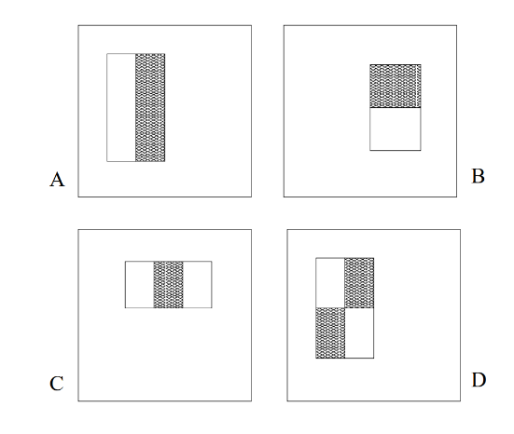За детекцију је коришћен скуп фичера који подсећају на Haar-ове таласе (одакле потиче назив детектора), приказан на слици 1. Дефинисане су три врсте фичера: фичери са два (A и B) суседна правоугаоника исте величине која су хоризонтално или вертикално поравната, три (C) и четири (D) суседна правоугаоника. Вредност фичера се рачуна тако што се сума пиксела у белим регионима одузима од суме пиксела у сивим. Прва два фичера на слици (A и B) се користе за детекцију ивица, трећи (C) за детекцију усправних линија, а четврти (D) за детекцију косих линија.

Слика 1: Haar фичери [10]

Аутори су приказали нови начин за репрезентацију слике назван „интегрална слика“, који омогућава да се фичери који се користе при детекцији брзо израчунају. Интегрална слика може бити израчуната једним проласком кроз оригиналну слику и може се посматрати као матрица истих димензија као оригинална слика, с тим што на локацији (x, y) садржи суму пиксела са оригиналне слике изнад и лево од тачке (x, y). Омогућава израчунавање суме пиксела произвољног правоугаоног региона коришћењем вредности у само 4 тачке. На слици 2 се може видети да сума пиксела у оквиру правоугаоника D може бити израчуната на основу вредности интегралне слике у тачкама 1, 2, 3 и 4. Вредност интегралне слике у тачки 1 је сума пиксела у правоугаонику $А$. Вредност у тачки 2 је $А+B$, у тачки 3 је $A+C$, а у тачки 4 је $A+B+C+D$. Сума пиксела у оквиру правоугаоника D би била: $4+1-(2+3)$, односно: $D=A+B+C+D+A-\left(A+B+A+C\right)$. За два правоугаоника сума може бити израчуната на основу вредности у 6 тачака, за случај 3 правоугаоника на основу 8, а за случај 4 правоугаоника на основу 9 тачака. Када се интегрална слика једном израчуна, фичери било које величине на било којој локацији могу се израчунати за константно време.

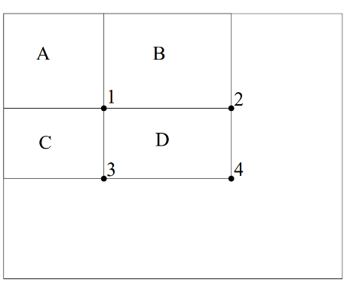

Слика 2: Рачунање суме пиксела у оквиру правоугаоног региона [10]

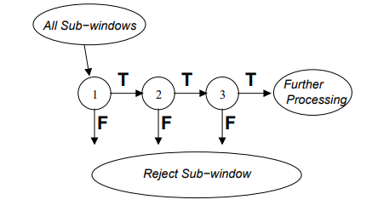За прозор димензија 24×24 се израчунавају фичери (око 180 000 фичера различитих величина и позиција). Иако се појединачни фичери израчунавају прилично једноставно и брзо, рачунање комплетног скупа фичера је захтевно и скупо. Да би се издвојио мањи скуп најважнијих фичера из великог скупа фичера и тренирао класификатор коришћен је алгоритам заснован на *AdaBoost* техници за учење. Свака фаза *boosting* процеса даје нови слаби класификатор који зависи само од једног фичера (бира се фичер који има најмању грешку класификације). Овиме се број фичера смањује на око 6000. Слаби класификатори не могу самостално да класификују слику, али њихова линеарна комбинација може представљати јак (добар) класификатор. За детекцију објеката је коришћена каскада јаких класификатора који се примењују један за другим, при чему је сваки класификатор у каскади комплекснији од претходног. На слици 3 је илустрован процес класификације. Ако прозор не прође први класификатор (не садржи објекат), бива одбачен и не процесира се даље. Ако прође, пропушта се кроз наредни класификатор и процес се понавља. Прозор који прође све класификаторе сматра се прозором који садржи објекат. Циљ је брзо одбацити регионе без објеката и даље процесирање вршити само над регионима који су обећавајући, односно који потенцијално садрже објекат.

Слика 3: Каскада класификатора [10]

У оригиналном раду је детекција објеката демонстрирана на примеру детекције лица. На слици 4 приказана су прва два фичера селектована *AdaBoost* алгоритмом. Први фичер наглашава особину лица да је регион око очију углавном тамнији од региона горњег дела образа, док други фичер осликава особину да је регион очију тамнији од региона носа. Сваки од класификатора у каскади од 38 слојева трениран је коришћењем AdaBoost процедуре фронталним сликама лица које су скалиране на резолуцију 24×24 (како би се 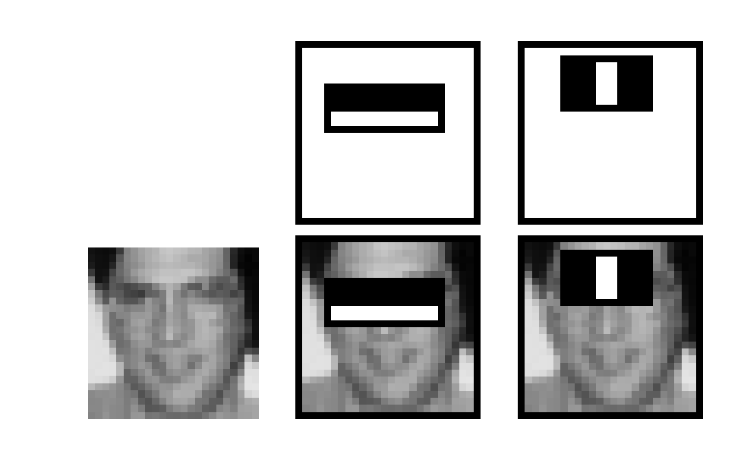поклопиле са прозором) и сликама на којима нема лица са којих су издвајани потпрозори 24×24. Број фичера у првих 5 слојева је 1, 10, 25, 25 и 50, респективно. У процесу детекције детектор обилази слику која се тестира методом клизајућег прозора у више величина, при чему се детектор (прозор) скалира, а не слика, како би се искористиле особине интегралне слике. С обзиром на то да ће бити генерисано више детекција за исто лице, потребно је на крају те детекције свести на једну. Све детекције се раздвајају у непреклапајуће подскупове, при чему ће се две детекције наћи у истом подскупу ако им се оквирни региони преклапају. Сваки подскуп даће једну коначну детекцију чије границе су просек граница свих детекција у том подскупу. [10]

Слика 4: Прва два фичера селектована AdaBoost техником [10]

Овај алгоритам ради са сивим (енг. grayscale) сликама, детектује објекте на сликама независно од њихове локације и величине и инваријантан је на промене у осветљењу. Једна од највећих предности овог детектора у односу на остале је велика брзина детекције, а недостатак што је склон лажно позитивним детекцијама и детектује углавном само фронтално постављене објекте. Иако је објављен пре доста година, и даље се често користи првенствено због своје брзине.

### HOG детектор

У раду [11] из 2005. године показано је да се за детекцију објеката на слици могу успешно користити хистограм оријентисаних градијената (енг. Histogram of Оriented Gradients, HOG) и линеарни SVM класификатор. Аутори су се фокусирали на детекцију пешака на слици, али детектор се може применити и за детекцију објеката других класа.

Фичер дескриптор је репрезентација слике којом се издвајају корисне информације из ње, а одбацују ирелевантне. Код HOG фичер дескриптора се улазна слика димензија 64×128×3 (канала) конвертује у вектор фичера дужине 3780, а као фичери користе се хистограми смерова оријентисаних градијената. Градијенти слике (*x* и *y* изводи) су корисни зато што је њихова магнитуда велика око ивица и ћошкова (региони наглих промена интензитета), а они носе много више информација о облику објекта него равни региони. На слици 5 приказан је процес детекције објеката HOGдетектором. Први корак је препроцесирање слике. У оригиналном раду HOG дескриптор фичера је рачунат над регионима слике величине 64×128, али у општем случају слика може бити било које величине. Посматрају се региони слике са различитим скалирањем и на различитим локацијама. Једино ограничење је да регион који се обрађује има фиксни однос ширине и висине (у нашем случају 1:2).

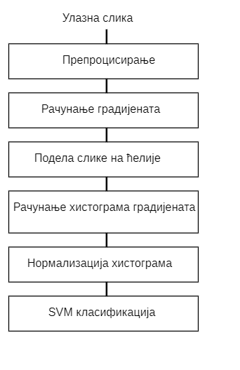Након тога је потребно израчунати хоризонталне и вертикалне градијенте, што се може постићи филтрирањем слике Собел филтером са кернелом величине 1. Магнитуда и угао градијената се рачунају по следећим формулама:

Слика 5: Процес детекције објеката HOG детектором

$G= \sqrt{{G_{x}}^{2}+{G_{y}}^{2}}$, (1)

$θ= \tan^{-1}{\frac{G_{y}}{G_{x}}}$, (2)

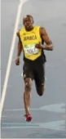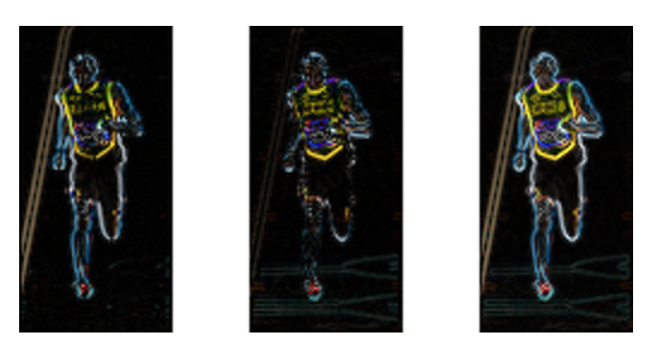где су $G_{x}$ и $G_{y}$ градијенти по *x* и *y* осама. На слици 6 у левом делу приказана је слика особе која трчи, а у средишњем делу слике можемо приметити да *x* градијент издваја вертикалне линије, а *y* градијент хоризонталне. Магнитуда градијената се јавља где год постоје нагле промене у интензитету, тако да финална слика садржи истакнуте све ивице. Особа је у првом плану, а већина неважних информација је уклоњена. У сваком пикселу градијент има магнитуду и смер. Код слика у боји рачунају се градијенти за сва три канала, па се за магнитуду у сваком пикселу узима максимална магнитуда та три градијента, а за угао онај угао који одговара максималној магнитуди.

Слика 6: Део улазне слике, његови x и y градијенти и финална магнитуда градијената, респективно [12]

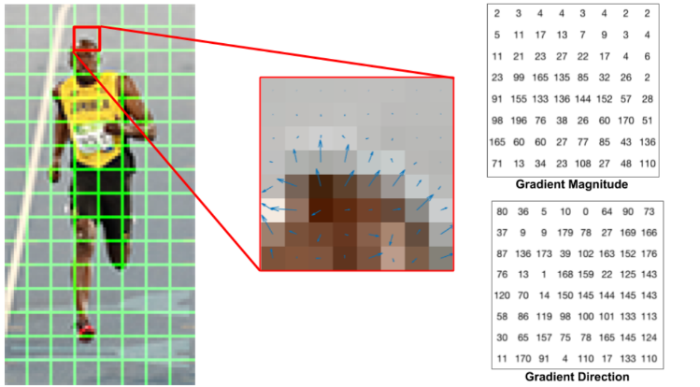Затим се слика дели на ћелије од 8×8 пиксела и за сваку ћелију се рачуна хистограм градијената. Ћелија садржи $8*8*3=192$ вредности пиксела, а градијент овог дела слике садржи 2 вредности (магнитуду и смер) за сваки пиксел, што даје $8*8*2=128$ вредности. Индивидуални градијенти пиксела могу садржати шум, али хистограм над ћелијом од 8×8 пиксела је много отпорнији на шум. Ове димензије су одабране за потребе детекције пешака и биле су довољно велике да се издвоје значајни фичери. На слици 7 у левом делу приказана је подела слике на ћелије. У средини је издвојена једна ћелија чији су смерови градијената илустровани смером стрелица, а магнитуде дужинама стрелица. Смерови стрелица показују смер промене интензитета, а њихова дужина колико је велика разлика. Десно су бројевима представљене вредности магнитуда и смерова градијената за пикселе издвојене ћелије. Углови се посматрају у односу на *у* - осу и у опсегу су између 0° и 180° уместо 0° и 360° зато што су посматрани „неозначени“ градијенти код којих су градијент и његова негативна варијанта представљени истим бројем.

Слика 7: 8×8 ћелије (лево), градијенти ћелије представљеним стрелицама (средина), градијенти ћелије представљени бројевима [12]

Следећи корак је рачунање хистограма градијената у оквиру ових ћелија, илустровано на слици 8. Хистограм је низ од 9 елемената који одговарају угловима од 0°, 20°, 40°, …, 160°. Елемент низа се бира на основу смерова (углова), а вредност елемента се одређује на основу магнитуда градијента. Градијент означен плавом бојом има угао од 80° и магнитуду 2, тако да се вредност 2 додаје елементу на 5. позицији. Градијент означен црвеном бојом има угао од 10° који је на средини између 0° и 20°, тако да се његова вредност 4 додаје пропорционално 1. и 2. елементу (по 2). Ако је угао већи од 160°, он је заправо између 160° и 180°, а како су углови од 0° и 180° еквивалентни, његова вредност би била пропорционално придружена елементима придруженим угловима од 0° и 160°. У десном делу слике 8 је приказано како би изгледао хистограм за одабрану ћелију са слике 7. Како у хистограму доминирају вредности близу 0° тј. 180°, може се закључити да ова ћелија вероватно садржи ивицу јер су градијенти углавном усмерени на горе или доле.

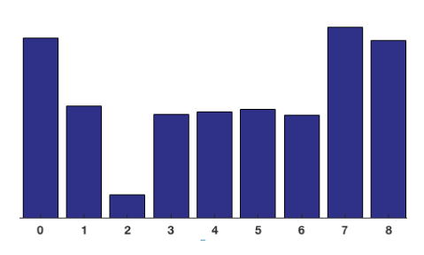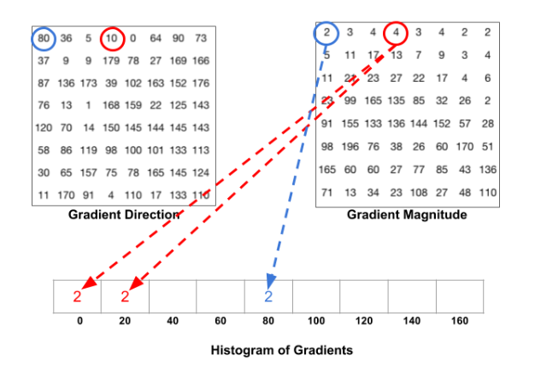

Слика 8: Рачунање хистограма градијената (лево), график хистограма (десно) [12]

Како би дескриптор био инваријантан на промене у осветљењу, треба нормализовати хистограм. Нормализација у општем случају подразумева дељење сваке вредности вектора са дужином вектора. Овде се посматра прозор 16×16 који садржи 4 хистограма. Ови хистограми надовезивањем формирају вектор од 36 елемената који се нормализуje. Прозор се онда помера за 8 пиксела и процес се понавља. Да би се израчунао коначни вектор фичера за комплетно парче слике, вектори дужине 36 се конкатенирају и креирају један велики вектор од 3780 елемената ($36*105=3780$, где је $7*15=105$ број позиција на којима може да се нађе прозор). Добијени вектор се користи за тренирање SVМ класификатора. Примењују се пирамида слика и метода клизајућег прозора како би се детектовали објекти различитих величина. [12]

Машина са векторима подршке (енг. Support Vector Machine, SVM) је техника класификације код које је циљ пронаћи оптималну хиперраван (границу одлуке) у вишедимензионалном простору која раздваја податке који припадају различитим класама. Димензионалност простора је одређена бројем фичера. Уколико није могуће у потпуности поделити податке, треба наћи хиперраван која максимизује маргину, односно минимизује грешке у класификацији. Маргина представља најкраће растојање од хиперравни до најближег тренинг податка који припада било којој класи. На слици 9 је у левом делу приказано више могућих хиперравни, а у десном оптимална хиперраван у 2D простору. Очекује се да хиперраван са већом маргином буде прецизнија приликом класификације непознатих података у односу на хиперраван са мањом маргином. [13]

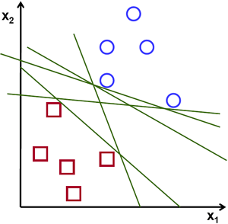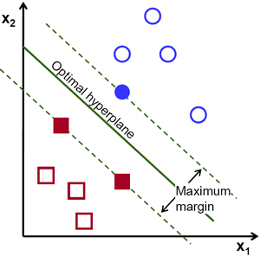

Слика 9: Могуће хиперравни (лево), оптимална хиперраван (десно) [13]

Тренинг подаци који се налазе на самим маргинама се називају вектори подршке (енг. support vectors) и они се најтеже класификују, али дају највише података о самој класификацији. За случај тренинг скупа података који се не може линеарно раздвојити, проблем треба свести на проблем линеарног раздвајања, што се постиже нелинеарном трансформацијом тренинг скупа података у вишедимензионални простор где је могуће извршити линеарну поделу података.

HOG фичер дескриптор у комбинацији са SVM класификатором се може користити за детекцију објеката у реалном времену и популаран је и данас. Даје добре резултате, инваријантан је на промене у величини објеката и осветљењу, али није инваријантан на промене у ротацији и углу гледања.

### R-CNN детектор

R-CNN (енг. Region-based Convolutional Neural Networks) детектор из 2013. објављен у раду [14] је један од првих који примењује дубоко учење за детекцију објеката. Заснива се на конволуционим неуронским мрежама које се по својој архитектури могу сврстати у дубоке неуронске мреже и имају велику примену у домену рачунарског вида.

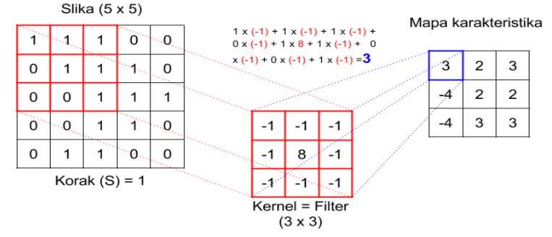Конволуционе неуронске мреже (енг. Convolutional Neural Networks, CNN) су добиле име по конволуцији, оператору који се примењује у обради слика за изоштравање и замућење, као и за детектовање ивица. Конволуциони филтери (кернели) се примењују на слике како би се извукле корисне карактеристике (фичери) и креирале њихове мапе, при чему се врши и редукција резолуције слика. Филтер се представља дводимензионалном матрицом малих димензија која се састоји од реалних вредности и примењује се у конволуционом слоју мреже на слику која се обрађује у том слоју. На слици 10 може се видети примена 3×3 филтера са кораком померања 1 на монохроматску слику димензија 5×5. У сваком кораку се вредности на истој позицији множе и сабирају са производима других парова у прозору. Архитектура мреже је таква да се на почетку налази улазни слој путем кога се слика уводи у мрежу, затим следи један или више конволуционих слојева између којих се могу наћи слојеви сажимања (енг. pooling layer) који се користе са циљем прогресивног смањења слике, слој активационе функције (најчешће ReLU) који може значајно побољшати перформансе мреже и који се може убацити након сваког конволуционог слоја, и на крају, опционо, један или више потпуно повезаних (енг. Fully Connected, FC) слојева. [15]

Слика 10: Примена конволуционог филтера [15]

На слици 11 је приказано како R-CNN модел функционише. Систем за детекцију објеката се састоји из три модула. Први модул применом селективног тражења издваја из улазне слике око 2000 региона који представљају кандидате за детекцију објеката. Ови региони су заправо правоугаоници за које постоји вероватноћа да садрже објекат (без информације о томе којој класи припада тај објекат). Алгоритам селективног тражења ради тако што генерише подсегменте слике ове регионе на основу боје, текстуре, величине и облика. Други модул је конволуциона неуронска мрежа (позната као *AlexNet*) са 5 конволуционих слојева и 2 потпуно повезана слоја која издваја фичере (векторе фичера фиксне дужине од 4096 елемената) из сваког предложеног региона. Трећи модул је скуп SVM-а за сваку појединачну класу уз помоћ којих се класификују региони. Након класификације, примењује се пост-процесирање да се пречисте оквирни правоугаоници и елиминишу дупликати (*bounding box* регресија). Овај модел има значајно боље перформансе од HOG 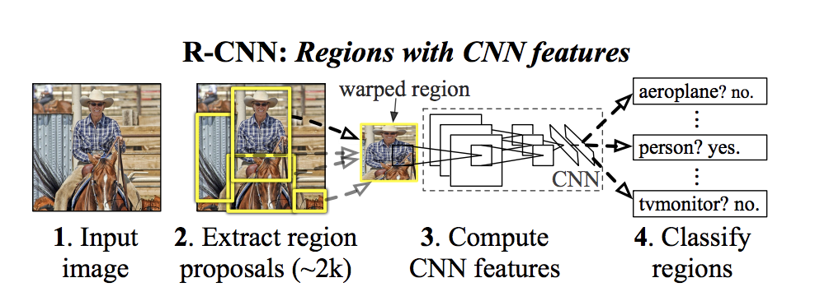детектора. [14]

Слика 11: Начин функционисања R-CNN модела [14]

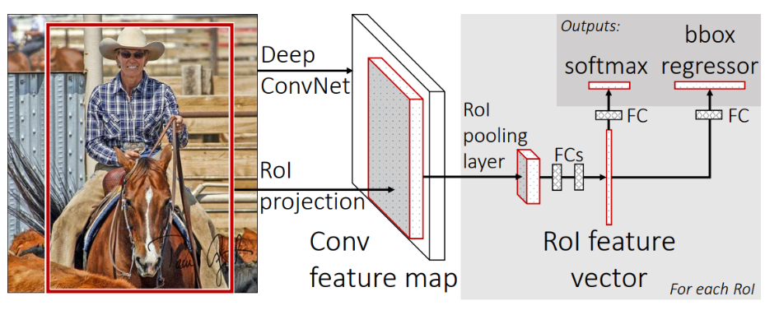Процеси тренирања мреже и тестирања R-CNN модела трају дуго, због чега је он веома спор. Fast R-CNN из 2015. године је побољшање R-CNN метода у смислу брзине тренирања и тестирања, као и тачности детекције. Користи се VGG-16 неуронска мрежа која је 9 пута бржа од мреже коришћене у R-CNN. На слици 12 приказана је архитектура Fast R-CNN-а. Мрежа која као улаз има комплетну слику и скуп предложених региона процесира слику и генерише конволуциону мапу фичера. Дакле, генерише се једна мапа фичера, а не 2000. Затим, за сваки предложени регион, RoI (Region of Interest) слој сажимања издваја вектор фичера фиксне дужине из мапе фичера. Вектор фичера се прослеђује низу потпуно повезаних слојева (FCs) који се гранају у 2 излазна слоја: један који генерише softmax вероватноћу над K класа објеката (+1 за позадинску класу) и други који генерише позиције оквирних правоугаоника за сваку од К класа. [16]

Слика 12: Архитектура Fast R-CNN-а [16]

Претходна два алгоритма користила су селективну претрагу за проналажење региона која је веома спора, односно, представља уско грло у систему. Уместо овог алгоритма, Faster R-CNN користи дубоку конволуциону мрежу која предлаже регионе. На слици 13 се може видети како изгледа архитектура комплетног система. Један модул је RPN (Region Proposal Network), мрежа која на основу конволуционе мапе фичера издваја предложене регионе, а други модул на основу исте мапе фичера и предложених региона ради класификацију. RPN је потпуно повезана конволуциона мрежа која симултано предвиђа границе објеката и њихов objectness score. Систем је јединствена неуронска 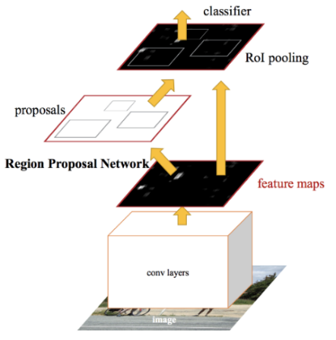мрежа за детекцију објеката. [17]

Слика 13: Faster CNN алгоритам [17]

Mask R-CNN детектор из 2017. године је унапређење Faster R-CNN. Разлика између њих је у томе што Mask R-CNN додаје грану за предикцију маске објекта паралелно са постојећом граном за препознавање оквирног правоугаоника. Маска која се рачуна на нивоу пиксела нам омогућава да раздвојимо објекат од позадине примењујући сегментацију инстанци (енг. instance segmentation). [18] Још једно побољшање Fast RCNN и Faster RCNN детектора, из 2021. године, је G-RCNN (Granulated RCNN) који издваја регионе од интереса примењујући концепт грануларности у дубоким конволуционим неуронским мрежама. [19]

### YOLO детектор

YOLO (енг. You Only Look Once) детектор презентован у раду [20] објављеном 2016. године представљао је нови приступ детекцији објеката. За разлику од детектора који у основи имају класификатор и примењују детекцију над различитим деловима и величинама слике, детекција објеката је посматрана као проблем регресије просторно одвојених оквирних правоугаоника и њима придружених вероватноћа. Неуронска мрежа предвиђа оквирне правоугаонике и одговарајуће вероватноће директно из комплетних слика једним погледом на слику - одатле и потиче назив детектора („погледај само једном“).

Модел детектора приказан је на слици 14. Систем дели улазну слику на грид димензија S×S. Ако центар објекта упада у ћелију грида, та ћелија ће бити задужена за његову детекцију. Свака ћелија предвиђа B обухватајућих правоугаоника. Сваки обухватајући правоугаоник има 5 предикција: x, y, w, h, и confidence. Координате (x, y) представљају центар правоугаоника релативно у односу на границе ћелије грида. Ширина и висина (w и h) представљене су релативно у односу на целу слику. Поузданост (confidence) се рачуна као $P\left(Object\right)*IOU$, где је $P(Object)$ вероватноћа да правоугаоник садржи објекат, а $IOU$ (Intersection Over Union) осликава тачност граница правоугаоника (представља количник површине преклапања предиктованог правоугаоника и било ког ручно означеног правоугаоника из тест скупа података који специфицира где се објекат налази, и површине уније та два правоугаоника). Свака ћелија грида такође предвиђа C условних вероватноћа за класе $P\left({Class}_{i}\right|Object)$. Ове вероватноће представљају вероватноћу појављивања објеката сваке од класа у грид ћелији. Предвића се само један скуп вероватноћа по ћелији независно од броја обухватајућих правоугаоника B. Приликом тестирања множе се условне вероватноће припадања класи и индивидуалне вероватноће за сваки обухватајући правоугаоник, што нам даје вероватноћу припадања класи за сваки обухватајући правоугаоник:

$P\left({Class}_{i}\right|Object)*P\left(Object\right)*IOU=P\left({Class}_{i}\right)*IOU$. (3)

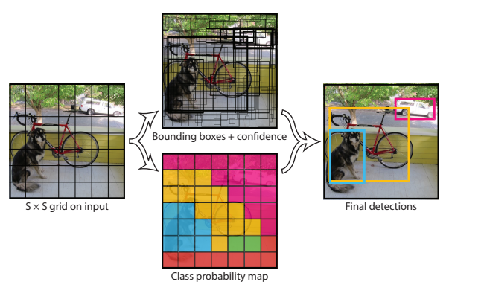Ово нам даје вероватноћу да се класа i појављује у правоугаонику, као и информацију о томе колико добро правоугаоник представља објекат. Предикције се кодирају као S×S×(B ∗ 5 + C) тензор.

Слика 14: Модел YOLO детектора [20]

Модел је имплементиран као конволуциона неуронска мрежа која има 24 конволуциона слоја и 2 потпуно повезана слоја, док бржа варијанта мреже има мање конволуционих слојева (9) и мање филтера у тим слојевима. Иницијални конволуциони слојеви издвајају фичере из слике, док потпуно повезани слојеви предвиђају излазне вероватноће и координате. Архитектура је веома брза, основни модел обрађује у реалном времену 45 фрејмова у секунди на Titan X GPU, док мања верзија мреже Fast YOLO обрађује преко 155 фрејмова у секунди, задржавајући дупло већи mAP (mean Average Precision) од осталих детектора који раде у реалном времену. [20]

Главни недостаци овог алгоритма су што не детектује добро мале објекте и објекте који су блиско груписани зато што дели слику на грид у коме је свака ћелија задужена за детекцију једног објекта, тако да ако постоји више објеката у једној ћелији они неће бити детектовани. Са друге стране, има мало лажних предикција када нема ничега на слици. У наредним годинама су објављиване новије верзије овог детектора од којих је последња YOLOv7, објављена ове године. YOLOv7 се сматра најбољим детектором у овом тренутку.

### SSD детектор

SSD (енг. Single Shot MultiBox Detector) детектор је представљен у раду [21] 2016. године. Детекцију објеката обавља коришћењем дубоке конволуционе неуронске мреже једним проласком кроз мрежу и дизајниран је тако да ради у реалном времену.

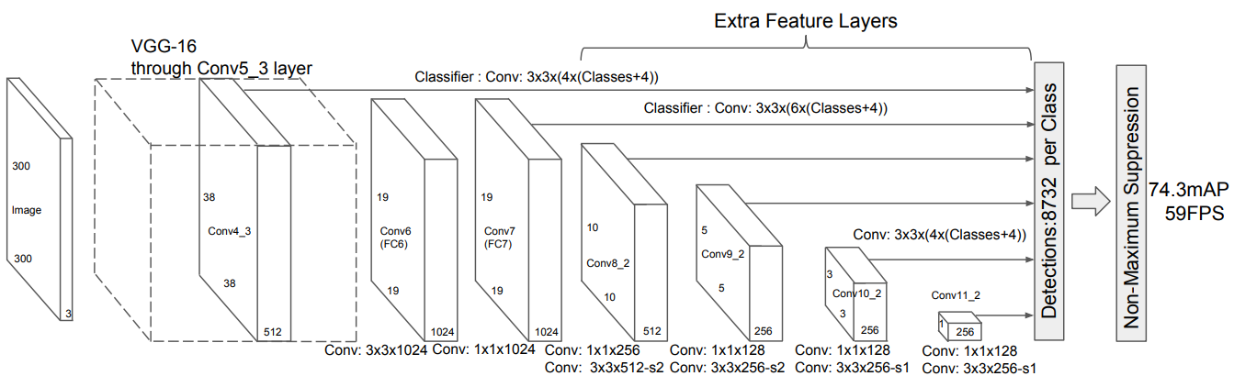Архитектура детектора приказана на слици 15 састоји се из два дела и заснована је на VGG-16 мрежи која се користи за класификацију слика (уместо ње могу се користити и друге мреже као основа). Процес детекције обухвата издвајање мапа фичера и примену конволуционих филтера како би се детектовали објекти. VGG-16 мрежа је одсечена пре класификационог слоја и њени потпуно повезани слојеви 6 и 7 су конвертовани у конволуционе слојеве (Conv6 и Conv7). Затим следи скуп додатних конволуционих слојева (Conv8_2, Conv9_2, Conv10_2 и Conv11_2), при чему се резолуција слојева прогресивно смањује. Почетни конволуциони слојеви доприносе детекцији мањих објеката, а крајњи детекцији већих објеката.

Слика 15: Архитектура SSD детектора [21]

У конволуционом слоју Conv4_3 слика се дели на 38×38 ћелија, при чему се за сваку од њих генеришу 4 подразумевана правоугаоника (енг. default boxes), а за сваки од њих се генерише по једна предикција, тако да имамо укупно $38*38*4$ предикција. Генерисање више предикција се зове *multibox*. Предикција се састоји од предиктованог оквирног правоугаоника и 21 вредности које означавају припадност свакој од класа (20 класа за објекте и једна класа за позадину, тј. случај кад нема објекта). Предиктован оквирни правоугаоник је дефинисан релативно у односу на подразумевани правоугаоник коришћењем 4 вредности: (∆cx, ∆cy, ∆w, ∆h) које представљају одступања у односу на центар (cx, cy), ширину (w) и висину (h) подразумеваног правоугаоника. За класу објекта узима се класа са највећом вредношћу. Рачунање предикција се обавља применом 3×3 конволуционог филтера над сваком ћелијом. Овај поступак се обавља у сваком конволуционом слоју. Са смањењем величине слојева смањује се и резолуција мапа фичера, што омогућава детекцију објеката различитих величина и значајно побољшава тачност детектора. Укупно има 6 конволуционих слојева, при чему се у некима од њих генерише 4, а у некима 6 предикција. SSD укупно генерише 8732 ($38*38*4+19*19*6+10*10*6+5*5*6+3*3*4+1*1*4=8732$) предикција. SSD дефинише фактор скалирања за сваки од слојева. Комбиновањем ових фактора скалирања и жељених односа ширине и висине израчунавају се ширина и висина подразумеваних правоугаоника. На нивоу једног слоја користе се исти подразумевани правоуганици за сваку ћелију и они су центрирани у тој ћелији, али различити слојеви користе различите 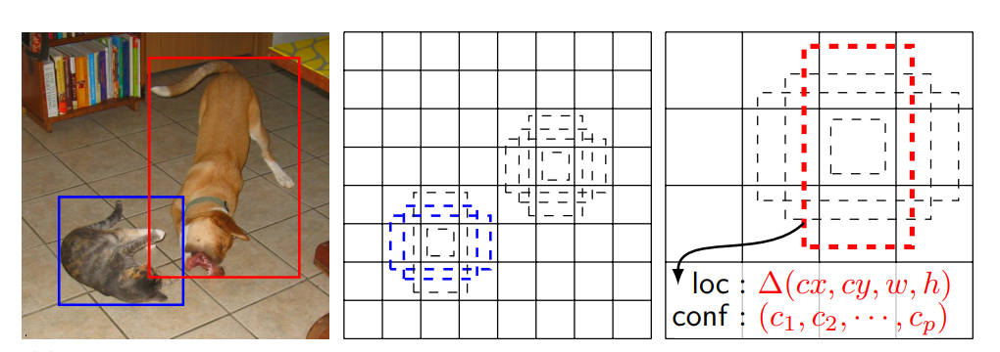подразумеване правоуганике услед разлике у резолуцији.

Слика 16: Слика са GT правоугаоницима (лево), 8 × 8 мапа фичера (средина), 4 × 4 мапа фичера (десно) [21]

Предикције се могу класификовати као позитивна и негативна поклапања. Ако одговарајући подразумевани правоугаоник има IoU већи од 0.5 са ground truth (GT), поклапање се сматра позитивним, а у супротном негативним. GT правоугаоници су они којима су ручно означени објекти на тренинг сликама (слика 16 лево). На слици 16 у средини имамо два подразумевана правоугаоника поклопљена са мачком и један са псом (десно), који се сматрају позитивним преклапањима, а остали правоугаоници се сматрају негативним. На слици 16 је приказан и пример како SSD детектује објекте различитих величина и односа ширина/висина. Пас одговара једном подразумеваном правоугаонику (црвеном) у слоју са 4×4 мапом фичера, али ниједном подразуменом правоугаонику у мапи фичера веће резолуције (8×8). Мачка је мања и може се детектовати само коришћењем слоја са 8×8 мапом фичера, у 2 подразумевана правоугаоника (плави). Губитак при лоцирању (localization loss) је разлика у поклапању између GT правоугаоника и предиктованог оквирног правоугаоника, при чему се посматрају само позитивна поклапања. Губитак у поузданости (confidence loss) је грешка услед предикције класе, при чему се посматрају и позитивна и негативна поклапања. Финална loss function се израчунава као тежинска сума localization loss и confidence loss. Како се генерише много више предикција него што је присутно објеката, има много више негативних него позитивних поклапања, што креира дисбаланс међу класама и утиче на процес тренирања. Уместо коришћења свих негативних поклапања, она се сортирају по израчунатом confidence loss и бирају се она са највећим губитком, при чему се одржава однос између позитивних и негативних на 3:1. Још једна важна ствар за побољшање тачности је повећање скупа података (енг. data augmentation) коришћењем flipping, cropping, and color distortion. На крају, користи се non-maximum како би се уклониле предикције дупликати. Предикције се сортирају по поузданости и задржава се најбољих 200 предикција по слици, док се елиминишу предикције са поузданошћу мањом од 0.01 и IoU мањим од 0.45. [22]

SSD даје слабије резултате за мале објекте зато што они могу бити детектовани само у слојевима највеће резолуције, а они садрже мање значајне фичере. Тачност детекције расте са повећањем броја подразумеваних правоугаоника, али по цену брзине.

## **Препознавање лица**

Када је реч о обради слика лица прво треба дефинисати појам детекције лица зато што је то процес који најчешће претходи било којој обради лица. Детекција лица је рачунарска техника која се користи за проналажење људског лица на дигиталним сликама. Може се сматрати спефицичним случајем детекције објеката и односи се на испитивање да ли се на слици налази лице, где је лоцирано и које је величине. [23] Као најпознатији алгоритми који се користе за детекцију лица могу се издвојити Haar (Viola-Jones) и HOG заједно са Linear SVM (описани у претходном поглављу), Eigenfaces и методе засноване на неуронским мрежама. Алгоритми се генерално разликују по понашању при екстремним условима као што су лоше осветљење, различити положаји лица, изрази лица, лица веома мале или велике резолуције, прекривеност лица (нпр. наочаре, коса, брада), комплексност позадине (присуство великог броја објеката) итд. Након детекције лица могу се издвојити карактеристичне тачке лица (енг. facial landmarks) које означавају истакнуте деловe лица попут очију, обрва, носа, усана и образа. Карактеристичне тачке се успешно примењују нпр. за поравнање лица, замену лица, препознавање лица, одређивање положаја главе, праћење покрета очију.

Препознавање или идентификација лица је процес утврђивања коме одређено лице са слике припада, односно, упоређивање неког лица са познатим лицима из базе података у циљу проналажења поклапања. [24] Не мора се у свим применама радити упоређивање са лицима из базе података јер је некада потребно само дозволити приступ одређеној особи, а осталима забранити (као на пример код откључавања телефона). Препознавању најчешће претходи детекција лица како би се обрађивао само део слике који представља лице. Постоје и 3D системи за препознавање лица који укључују додатне информације о облику лица у простору и они могу дати боље резултате него 2D системи. У циљу побољшања резултата препознавања лица често се врши поравнање лица, при чему неке методе посматрају 3D модел лица, а једноставније методе се ослањају само на карактеристичне тачке (конкретно, на тачке које одређују очи).

Код система за препознавања лица може бити велики проблем уколико неко злонамерно покуша да приступи систему представљајући се као неко други. Када се препознавање врши на основу података са камере, може се десити да неко подметне слику или видео друге особе и, уколико нема провере да ли је лице на камери реално („живо“), систем подметнута лица може препознати као валидна. Постоје различити приступи овом проблему, а неки од њих су анализа текстура, анализа фреквенци (Фуријеов домен лица), анализа променљивих величина између узастопних фрејмова, алгоритми базирани на хеуристикама (покрети очију, усана, трептање), алгоритми оптичког тока (разлике у оптичким токовима генерисаним од стране 3D и 2D равни), посматрање 3D облика лица, или комбинација претходно наведених приступа. [25]

Прво су били развијени системи који користе геометрију лица за идентификацију (позиција и величина очију, носа, образа и браде), затим системи који користе алгоритме машинског учења (издвајање фичера и тренирање класификатора), а у скорије време за препознавање лица све више се користе алгоритми дубоког учења. Један од најзначајнијих алгоритама је Eigenfaces, где је коришћена техника линеарне алгебре за редукцију димензија која се зове Principal Component Analysis (PCA). Затим је представљена метода Fisherfaces која користи Linear Discriminant Analysis (LDA). Појавила се и метода базирана на фичерима, Local Binary Patterns (LBP), која се и данас користи у многим апликацијама. Када је у питању дубоко учење, постоје специјалне архитектуре које се зову *siamese networks*. FaceNet и OpenFace су једни од најпопуларнијих модела дубоког учења који се користе за препознавање лица. [26]

### Eigenfaces

У раду [27] из 1991. године представљен је Eigenfaces алгоритам за детекцију и препознавање лица који се заснива на редукцији димензија простора слика лица коришћењем PCA (енг. Principal Component Analysis).

Алгоритам најпре обрађује скуп од М тренинг слика лица које су сиве, исте величине и поравнате тако да се кључни делови лица што више поклапају. Посматрамо слике димензија N×N (уопштем случају могу бити произвољне величине) које се могу линеаризовати и представити као вектор димензија N2, односно као тачка у простору са N2 димензија. Израчунава се средње лице које је вектор дужине N2 чији су елементи просечна вредност одговарајућих елемената вектора тренинг слика, након чега се свака тренинг слика представља као разлика оригиналне слике и слике средњег лица. Овиме заправо померамо средњу тачку (средње лице) у координатни почетак како би се лакше израчунала коваријанса. Варијанса представља одступање вредности тачака од средње вредности и рачуна се за сваку од димензија, а коваријанса представља меру повезаности димензија. Матрица коваријансе има димензије које одговарају броју димензија простора са којим радимо, у нашем случају N2×N2 иможе се израчунати као ${C=AA}^{T}$, при чему је матрица А добијена смештањем вектора тренинг слика у колоне. У пресеку неке врсте и колоне налазиће се вредност коваријансе димензија које су везане за ту врсту и колону. Циљ примене PCA је пронаћи принципалне компоненте које најбоље описују дистрибуцију слика лица у тренинг скупу, односно eigenvector-е матрице коваријансе која одговара скупу тренинг слика. Eigenvector је вектор димензија N2 и може се посматрати као лице које личи на духа и које називамо „еigenface“ или „својствено лице“. Рачунање матрице коваријансе може се ефикасније обавити множењем АT и А, чиме се добија матрица $C^{'}$ димензија М×М, при чему важе следеће релације:

$A^{T}Av_{i}=λ_{i}v_{i}$ (4)

${AA}^{T}Av_{i}=λ_{i}{Av}_{i}$ (5)

$Cu_{i}=λ_{i}u_{i}$ (6)

где су $λ_{i}$ својствене вредности обе матрице, $v_{i}$ својствени вектори матрице $C'$, а $u_{i}$ својствени вектори матрице $C$. На основу израчунатих вектора $v_{i}$ могу се добити вектори $u_{i}$ коришћењем једнакости $u_{i}={Av}_{i}$. Свако лице из тренинг скупа може бити представљено као линеарна комбинација К својствених лица која најбоље репрезентују варијације међу лицима и која описују К-димензиони простор који називамо „простор лица“, при чему је К много мање од иницијалне димензионалности простора слика лица. Тренинг слике се могу представити вектором тежина које се јављају у линеарној комбинацији. На слици 17 лево су приказана тренинг лица, у средини је представљено средње лице, а десно је приказано првих неколико eigenface репрезентација. Светлији региони одговарају већим варијацијама, а тамнији мањим.

Када се анализира нова слика лица, она се модификује слично као тренинг слике тако што се од ње се одузима средње лице, а затим се пројектује на К-димензиони простор као линеарна комбинација својствених лица. За потребе детекције лица, из К-димензионог простора се реконструише слика (тако што се средњем лицу дода сума производа својствених лица и одговарајућих тежина придружених пројектованој слици) и пореди са оригиналном сликом. У случају да је та разлика већа од граничне вредности, на слици нема лица, а у супротном је лице детектовано. Уколико је циљ препознавање лица, онда се добијени К-димензиони вектор пореди (рачуна се Еуклидско растојање) са векторима добијеним пројекцијом тренинг слика. Што је мање растојање, лица су сличнија. Лице се идентификује као лице са којим има најмање растојање. [28]

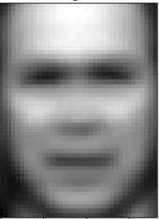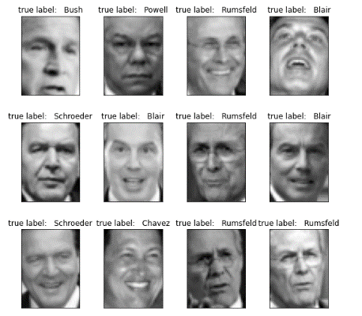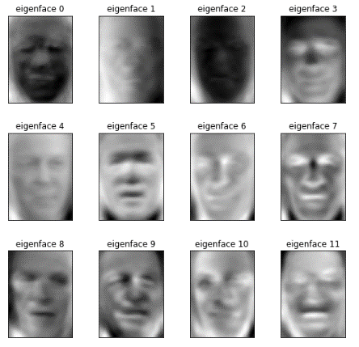

Слика 17: Тренинг лица (лево), средње лице (средина), еigenfaces (десно) [28]

Предност Eigenfaces алгоритма је што није рачунски захтеван и брзо се извршава. Један од недостатака овог алгоритма је што захтева поравнање слика лица приликом тренирања и препознавања зато што се ради на нивоу пиксела, тако да је потребно да се карактеристике лица скоро савршено поклапају. Такође, захтева фронтална лица и осетљив је на промене у осветљењу.

### Fisherfaces

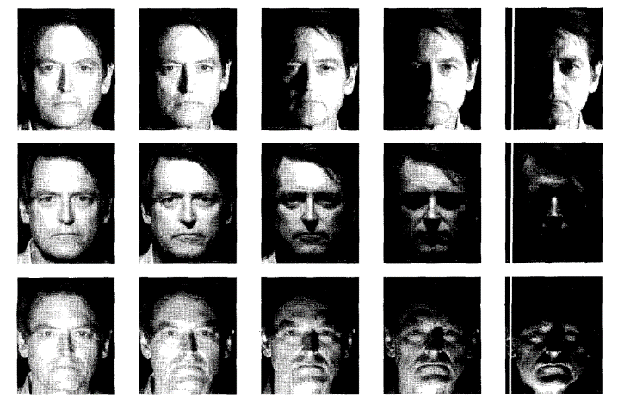Fisherfaces метод представљен 1997. године у раду [29] је уз Eigenfaces један од најпопуларнијих алгоритама препознавања лица. Овај алгоритам се такође заснива на редукцији димензија, али користи линеарну дискриминантну анализу (LDA). Сваки пиксел на слици посматран је као тачка у високодимензионом простору и слика је линеарно пројектована у нискодимензиони потпростор који није осетљив на промене у осветљењу и експресији лица.

Слика 18: Слике лица при различитом осветљењу [29]

Eigenfaces користи пројекције које максимизују разлике између лица у целом скупу слика, што не даје добре резултате при препознавању када постоје промене у осветљењу јер су веће разлике између слика истог лица при различитом осветљењу него између слика лица различитих особа, што се може уочити на слици 18. Fisherfaces користи пројекцију која ће максимизовати однос расподеле између класа и расподеле унутар класа. Тежи се максимизацији удаљености лица различиитх класа, а минимизацији удаљености унутар сваке класе. Рачунају се матрице коваринсе између класа и унутар класа, а затим својствени вектори и својствене вредности. Бирају се вектори са највећом својственом вредношћу. Као код Eigenfaces алгоритма, тренинг слике се пројектују у потпростор слика, улазна слика се такође пројектује у овај потпростор и упоређују се растојања. [29]

Метод је дао боље резултате од Eigenfaces алгоритма и није осетљив на велике варијације у осветљењу (које се односе на промену у интензитету, али и смеру и броју светлосних извора) и експресији лица. Један од недостатака алгоритма је што не подржава промене у пози и, слично Eigenfaces алгоритму, захтева да слике лица буду поравнате.

### LBP

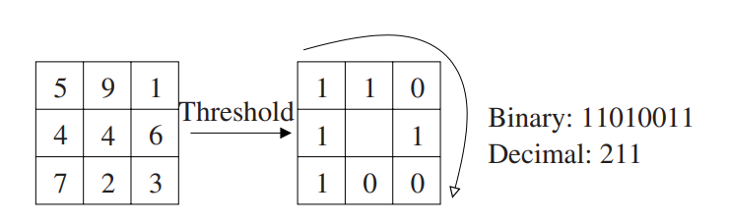Алгоритам који користи Local Binary Patterns (LBP) за препознавање лица приказан је у раду [30] који је објављен 2006. године. Метод узима у обзир информације о облику и текстури приликом представљања слике. LBP оператор сваки пиксел на слици пореди са околним пикселима и резултат посматра као бинарну вредност. Пример примене оператора дат је на слици 19. Вредностима већим од 4 придружена је 1, а мањим од 4 придружена је 0, након чега се добијена осмобитна бинарна вредност преводи у децимални број. Затим се хистограм ових вредности користи као дескриптор текстуре. Први корак у алгоритму је превођење слике у сиву и подела на матрицу од 7×7 једнаких ћелија. Затим се за сваку од ћелија израчуна LBP хистограм фичера. Ако се посматра 8 суседних пиксела, хистограм је дужине 256. Рачунањем хистограма за сваку ћелију заправо енкодирамо просторне информације као што су очи, нос, уста... Неки региони слике носе више информација, неки мање, тако да се уводе тежине које се придружују ћелијама. На слици 20 лево је приказано лице подељено на ћелије, а десно тежинска шема за сваку ћелију. Бели квадрати (очи) имају тежину 4 (њихови хистограми су помножени са 4), светло сиви тежину 2 (уста и уши), тамно сиви 1 (унутрашњи образи и чело), док црни имају тежину 0 (нос и спољашњи део образа). Вредности тежина су експериментално утврђене. Тежински хистограми се надовезују и формирају јединствени хистограм фичера који презетује слику лица. Препознавање лица се врши упоређивањем растојања. Улазно лице се обрађује као и тренинг лица (издвајају се LBP, додају им се тежине, надовезују се) и затим се примени k-NN (k-Nearest Neighbors) алгоритам (k=1) са $χ^{2}$ растојањима како би се нашло најближе лице из тренинг података. [30]

Слика 19: LBP оператор [30]

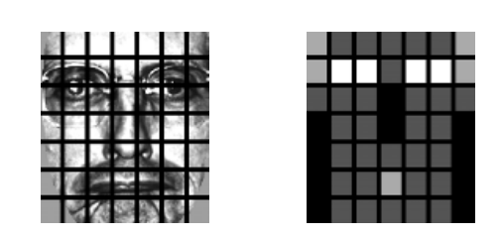

Слика 20: Слика лица подељена на ћелије (лево), тежинска шема за одговарајуће ћелије (десно) [30]

Овај алгоритам може да се ажурира приликом додавања новог лица у систем, док неки други алгоритми захтевају да сва лица која ће се идентификовати буду присутна у време тренирања. LBP алгоритам је отпорнији на шумове јер не ради директно са интензитетима пиксела и углавном даје боље резултате него Eigenfaces алгоритам. Ефикасан је и омогућава веома брзо издвајање фичера.

### Дубоко учење

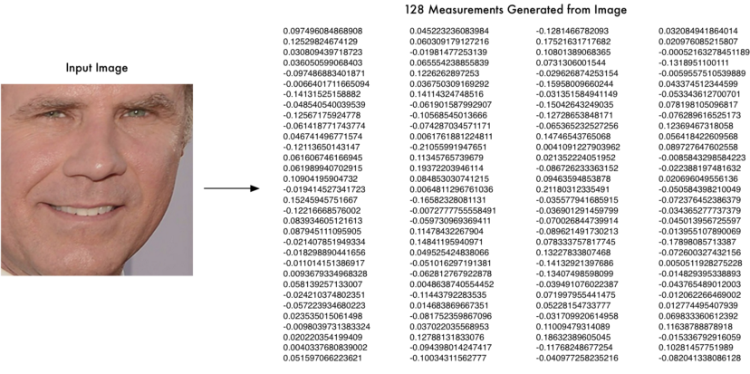Дубоке конволуционе неуронске мреже могу се користити за препознавање лица са великом тачношћу. На почетку треба детектовати лице, издвојити карактеристичне тачке и поравнати га коришћењем афиних трансформација тако да очи и уста буду увек на истим позицијама на слици, како би било олакшано упоређивање. За разлику од неуронских мрежа за детекцију објеката које се тренирају да би препознале објекат на слици, ове неуронске мреже се тренирају да генеришу 128 мера (низ реалних бројева) које карактеришу свако лице (слика 21). Тренирање мреже се обавља тако што се користе 3 различите слике (енг. *triplets*), при чему две припадају истој особи, а трећа некој другој особи. Тежине мреже се подешавају тако да слике исте особе имају врло сличне векторе, а слике те особе и неке друге што различитије. Овај поступак се понавља милионима пута за милионе слике да би мрежа научила да поуздано генерише мере за сваку особу. Када се мрежа једном истренира може се користити за генерисање вектора за било које лице, па и потпуно непознато. Да би се непознато лице препознало треба наћи у бази познатих лица оно које има најближе мере са непознатим. [31]

Слика 21: Пример 128 мера лица које генерише неуронска мрежа [31]

## **Одређивање положаја главе**

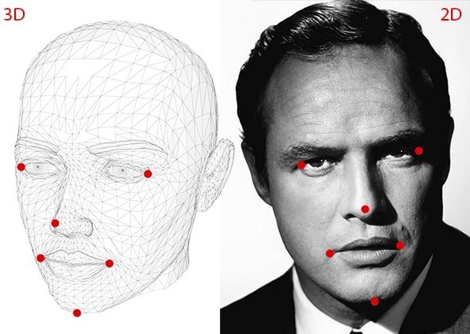Поза неког објекта се посматра као његова релативна оријентација у односу на камеру. Проблем естимације позе се често назива Perspective-N-Point проблем или PNP. Поза објекта се одређује када имамо калибрисану камеру и знамо локације N 3D тачака које одговарају 2D пројекцијама на слици. На слици 22 је дат шример 6 тачака у 3D простору и одговарајућих 2D тачака.

Слика 22: 6 карактеристичних 3D тачака и одговарајућих 2D тачака [32]

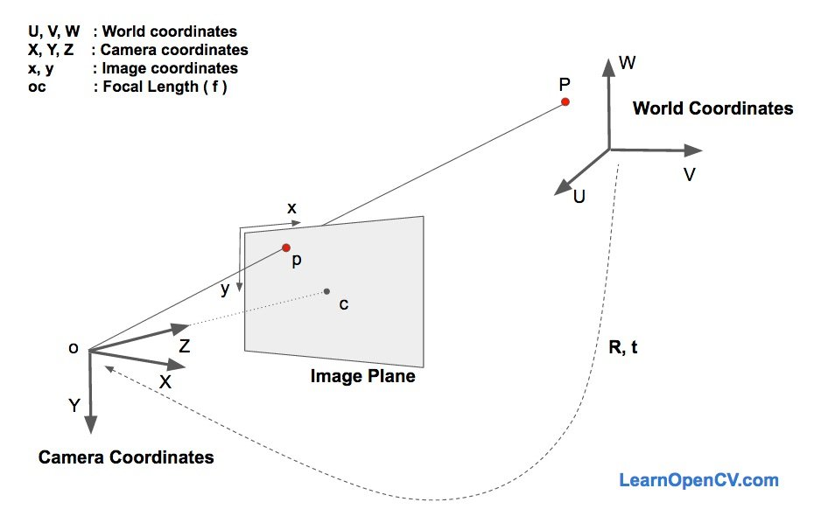Објекат се може кретати у односу на камеру применом транслације или ротације, а то кретање можемо посматрати и као кретање камере око објекта. Транслацијом се назива померање камере са њене тренутне 3D позиције (X, Y, Z) на нову 3D позицију (X’, Y’, Z’) и она се може представити вектором t = (X’ – X, Y’ – Y, Z’ – Z). Ротацијом се назива ротација камере око X, Y и Z осе и може се представити на више начина: коришћењем Ојлерових углова, 3×3 ротационе матрице или смером ротације и углом. За одређивање позе главе потребно је знати 2D координате (x, y) неколико тачака на слици (врх носа, врх браде, углови очију и углови усана), 3D координате истих тачака, као и унутрашње параметре камере (фокалну дужину камере, оптички центар слике и параметре радијалне дисторзије). Оптички центар слике се може апроксимирати центром слике, фокална дужина ширином слике и може се претпоставити да радијална дисторзија не постоји. Посматрамо 3 координатна система приказана на слици 23: светски координатни систем, координатни систем камере и координатни систем слике. 3D координате неколико тачака лица представљене су у светским координатама и ако знамо ротацију и транслацију можемо их трансформисати у 3D тачке у координатама камере. Ове тачке могу бити пројектоване на раван слике коришћењем унутрашњих параметара камере чиме се добијају тачке у координатном систему слике.

Слика 23: Координатни системи [32]

На слици 23 о је центар камере, а раван која је приказана је раван слике. Нас интересују једначине које дају пројекцију p 3D тачке P на раван слике. Нека је (U, V, W) позиција тачке P у светским координатама. Ако знамо ротациону матрицу R (3×3) и транслациони вектор t (3×1), можемо израчунати (X, Y, Z) координате тачке P у координатном систему камере на следећи начин:

$\left[\begin{matrix}X \\ Y \\ Z\end{matrix}\right]=R\left[\begin{matrix}U \\ V \\ W\end{matrix}\right]+t= \left[\begin{matrix}R | t\end{matrix}\right] \left[\begin{matrix}U \\ V \\ W \\ 1\end{matrix}\right]$, (7)

односно:

$\left[\begin{matrix}X \\ Y \\ Z\end{matrix}\right]=\left[\begin{matrix}r_{00} & r_{01} & r_{02} & t_{x} \\ r_{10} & r_{11} & r_{12} & t_{y} \\ r_{20} & r_{21} & r_{22} & t_{z}\end{matrix}\right] \left[\begin{matrix}U \\ V \\ W \\ 1\end{matrix}\right]$. (8)

Ако имамо довољан број парова (X, Y, Z) и (U, V, W), можемо решити систем линеарних једначина и добити непознате $r_{ij}$ и ($t_{x}$, $t_{y}$, $t_{z}$). Нама су познате тачке у 3D моделу (U, V, W), али не знамо (X, Y, Z), већ само 2D тачке (x, y). У одсуству радијалне дисторзије координате (x, y) тачке pдате су једначином:

$\left[\begin{matrix}x \\ y \\ 1\end{matrix}\right]=s\left[\begin{matrix}f_{x} & 0 & c_{x} \\ 0 & f_{y} & c_{y} \\ 0 & 0 & 1\end{matrix}\right] \left[\begin{matrix}X \\ Y \\ Z\end{matrix}\right]$ (9)

где су $f_{x}$ и $f_{y}$ фокалне дужине у x и y смеровима, а ($c_{x}$, $c_{y}$) је оптички центар. Непознати фактор скалирања *s* постоји у једначини услед чињенице да не знамо дубину слике. Ако спојимо било коју 3D тачку P са центром камере, тачка p, у којој зрак пресеца раван слике је пројекција тачке P. Све тачке дуж зрака када се споје са центром камере имаће исту пројекцију на раван слике, тако да коришћењем претходне једначине можемо добити само (X, Y, Z) са скалирањем s. Сада наша једначина изгледа овако:

$s\left[\begin{matrix}X \\ Y \\ Z\end{matrix}\right]=\left[\begin{matrix}r_{00} & r_{01} & r_{02} & t_{x} \\ r_{10} & r_{11} & r_{12} & t_{y} \\ r_{20} & r_{21} & r_{22} & t_{z}\end{matrix}\right] \left[\begin{matrix}U \\ V \\ W \\ 1\end{matrix}\right]$ (10)

и може се решити коришћењем метода који се зове директна линеарна трансформација [(DLT)](https://en.wikipedia.org/wiki/Direct_linear_transformation). Овај метод се може користити кад год имамо проблем где је једначина скоро линеарна, али је помножена непознатим фактором. У идеалном случају, желимо да минимизујемо **грешку пројекције**. Ако знамо тачну позу (R и t), можемо предвидети 2D локације 3D тачака са слике пројектовањем 3D тачака на 2D слику. Како знамо 2D карактеристичне тачке лица, можемо посматрати растојање између пројектованих 3D тачака и 2D карактеристичних тачака лица. Када процењена поза буде савршена, 3D тачке пројектоване на слику ће се поклопити са 2D карактеристичним тачкама. Овај метод се може побољшати итеративном променом вредности R и t тако да се грешка пројекције смањује: [Levenberg-Marquardt](https://en.wikipedia.org/wiki/Levenberg%E2%80%93Marquardt_algorithm) оптимизација. OpenCV библиотека нуди функције које решавају PnP проблем и могу се користити за одређивање позе. [32]

## **Праћење погледа**

Праћење покрета очију је добро познат проблем у рачунарском виду и постоје решења која се успешно примењују за различите намене попут управљања показивачем на екрану очима, помоћи људима са одређеним видовима инвалидитета и анализе пажње.

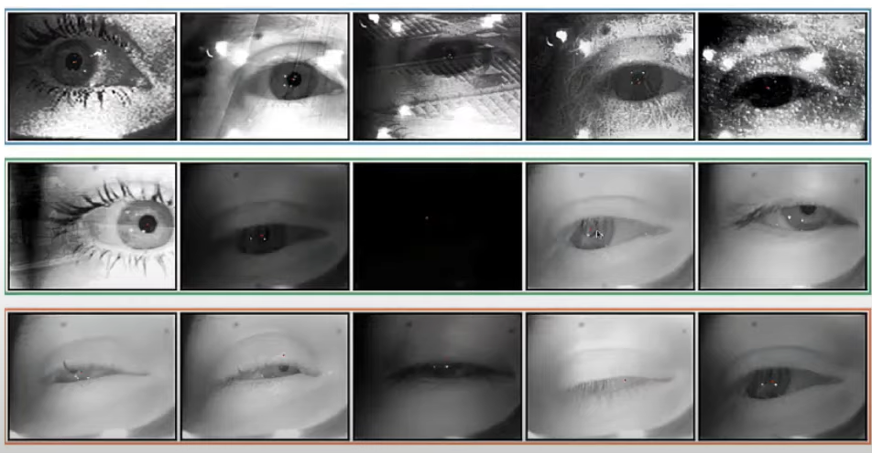Разликујемо два случаја праћења погледа: када желимо да одредимо тачку на екрану у коју особа гледа и када желимо да одредимо тачку у сцени у коју особа гледа. У оба случаја користи се систем са две камере. У првом случају једна камера у суштини представља екран, а друга снима лице особе и најчешће је закачена за екран. У другом случају особа носи специјалне наочаре које имају камеру у средини која је усмерена ка сцени и другу камеру која је закачена за наочаре и усмерена ка очима (најчешће је ка очима усмерено и инфрацрвено светло које се користи да би се добио бољи контраст на слици, а при томе не утиче на очи јер га људско око не може спознати). Један од најважнијих корака у одређивању смера гледања је детекција зенице. Проблеми који се могу јавити при детектовању зенице су да се око може снимати из различитих углова, особа може носити наочаре, могу јој очи бити делимично затворене, трепавице могу делимично прекрити око, постоје варијације у облику ока код људи, квалитет слике и осветљење могу бити лоши (слика 24).

Слика 24: Варијације у сликама очију [33]

Алгоритми за детекцију зенице могу се засновати на класичним техникама попут детекције ивица или поклапања елипсе, као и на конволуционим неуронским мрежама. Да би се одредио положај зенице потребно је осврнути се на грађу људског ока приказану на слици 25. Светлост пролази кроз отвор који се зове зеница (pupil) коју контролише дужица (iris), прелама се кроз сочиво (lens) и слика се пројектује на мрежњачу (retina). Око зенице налази се рожњача (cornea). Линија која повезује центар зенице и центар сочива се назива оптичка оса. Место на ретини где је слика најоштрија се зове *fovea* и налази се у центру жуте мрље. Линија која спаја ову тачку и центар сочива назива се визуелна оса и она представља правац погледа. Угао између ове 2 осе се назива *kappa* угао и најчешће је око 5 степени. Визуелну осу је могуће одредити на основу оптичке, пре чега је потребно урадити калибрацију за сваку особу. Калибрација подразумева да се корисник фокусира на одређену тачку, затим се одреди тачка у коју гледа и нађе разлика између локације те тачке и стварне тачке. Та информација се користи да се побољша наредна процена.

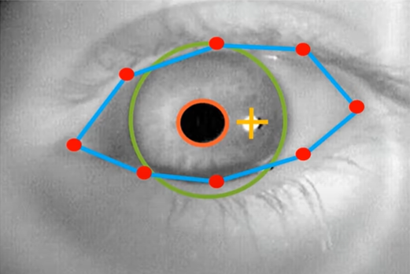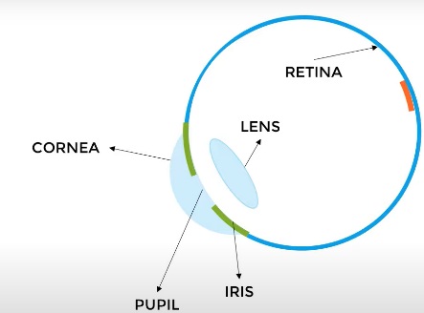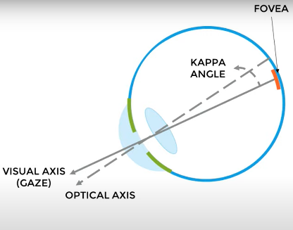Када светлосни зрак погоди рожњачу формира се одсјај у оку у виду белог кружића. Неке од карактеристика ока која могу бити значајне за одређивање тачке погледа су означене на слици 26. Ради се о центру и полупречнику зенице, локацији одсјаја рожање, центру и полупречнику дужице и контури (полигону) ока.

Слика 26: Значајне карактеристике ока [33]

Слика 25: Грађа ока (лево), оптичка и визуелна оса (десно) [33]

Алгоритми за праћење погледа могу се поделити у неколико група: алгоритми засновани на 3D моделу, алгоритми засновани на регресији, Cros-Ratio алгоритми и алгоритми засновани на изгледу. Алгоритми засновани на 3D моделу главе и ока могу користити и RGBD камере за одређивање 3D параметара. Око и рожњача се могу моделовати као сфере, а зеница и дужица као концентрични кругови. Овај модел је најпрецизнији и добро се понаша при покретима главе и различитим светлосним условима, али је и најкомплекснији и захтева калибрацију и доста хардвера. Методи засновани на 2D регресији мапирају 2D фичере на поглед без експлицитног моделовања геометрије. Неки од оваквих метода су креирање полинома на основу фичера, Support Vector Regresssion (SVR) и неуронске мреже. Може се користити и Cros-Ratio метод где се постављају 4 светла у угловима екрана, затим камера и извор светлости који су на истој локацији тако да се добије светла зеница. Уз познавање центра зенице, рефклексије ових светала у оку и претпоставку да је рожњача равна површина, може се одредити тачка погледа. Алгоритми засновани на изгледу (енг. appearance based) имају за циљ рекреирање региона ока коришћењем 3D морфолошког модела ока. Овај метод је најмање прецизан, али и има најмање хардверске захтеве. [33]

У апликацијама за надгледање полагања тестова може се детектовати трептање и одређивати смер гледања особе која ради тест. Тачка екрана у коју особа гледа се може пратити уколико је потребно одрадити анализу пажње, али за утврђивање регуларности полагања то није неопходно, већ се може проверити само да ли гледа са стране, тј. ван екрана. Праћење треба обављати у реалном времену на видеу са стандардне веб камере јер је претпоставка да ученици у кућним условима немају никакву додатну хардверску опрему и не могу задовољити захтеве напреднијих система.

## **Детекција говора**

У зависности од потреба везаних за полагање конкретног теста у апликацијама за надгледање полагања тестова могу се вршити различите провере. Већина онлајн тестова не захтева усмене одговоре и причање током теста је забрањено, тако да може бити довољно само проверавати да ли особа прича или не (енг. voice activity detection). Могу се истовремено пратити информације са микрофона како би се детектовао људски глас и видео са камере да би се потврдило да особа која полаже тест прича. Додатно се може вршити препознавање говора уколико желимо да у извештају наведемо шта је особа изговарала (енг. speech recognition). Неки тестови могу захтевати усмене одговоре па се може вршити препознавање гласа (енг. voice recognition) како би се упоредио са гласом те особе из базе података.

Један од начина за детекцију људског говора у улазном аудио сигналу је претворити улазни сигнал у моно формат, а затим померати прозор од 20ms над сигналом. За сваки прозор може се израчунати однос између енергије сигнала која упада у фреквентне границе говора (300 - 3 000 Hz) и укупне енергије прозора. Ако је овај однос већи од предефинисаног прага (рецимо 60%) прозор се може означити као прозор са говором. Главне предности овог приступа су што се брзо извршава и једноставан је за имплементацију, док су ограничења што има параметара које треба ручно специфицирати и што у наведеном опсегу фреквенција могу бити други звукови који нису људски глас. Још једна од метода је примена неуронских мрежа које су се добро показале када је изражено присуство шума у сигналу. [34] Када је у питању препознавање говора, већина метода користи скривени Марковљев модел (енг. Hidden Markov Model, HMM) као основу. Овај модел претпоставља да говорни сигнал, када се посматра у кратком временском интервалу (рецимо 10 ms), може бити апроксимиран стационарним процесом – процес у коме се статистичке особине не мењају током времена. Други приступ је коришћење неуронских мрежа које се најчешће употребљавају када постоји лош квалитет сигнала, бучни подаци или више говорника. У многим модерним системима се користи хибридни модел: неуронске мреже се користе да поједноставе говорни сигнал пре него што се изврши HMM препознавање. Треба узети у обзир величину речника која значајно утиче на комплексност система јер што је већи број речи теже је извршити препознавање. Такође, теже је препознати континуални говор него изоловане речи. [35] Уколико се посматра само снимак камере, без узимања у обзир аудио података, детекција говора ће бити мање поуздана, али могуће је добити прихватљиве резултате праћењем покрета усана.

# **Систем за праћење регуларности полагања тестова употребом камере**

За реализацију прототипа система који врши надгледање онлајн полагања тестова употребом камере искоришћен је програмски језик Python, а пројекат је имплементиран у развојном окружењу PyCharm. Систем не представља платформу преко које се могу полагати тестови, већ само симулира полагање теста укључивањем тајмера. Надгледање полагања се обавља обрадом учитаних фрејмова са камере корисника. За рад апликације потребне су основне информације о ученицима и тестовима, а како ти подаци не би били хардкодирани или чувани у локалном фајл систему, коришћене су Firebase услуге[1]. За обраду фрејмова (слика) највише су коришћене библиотеке OpenCV и Dlib. Ове две библиотеке су веома популарне и користе се за потребе машинског учења и рачунарског вида.

Кориснички интерфејс апликације је једноставан и интеракција са корисником је имплементирана преко конзоле. Омогућен је избор између три акције: додавање ученика, додавање теста и покретање теста. Док је тест покренут на снимку са камере који је приказан кориснику исписује се колико је времена остало до краја теста, а у конзоли му се приказују упозорења и обавештења.

Слика 27: Компоненте система за надгледање полагања

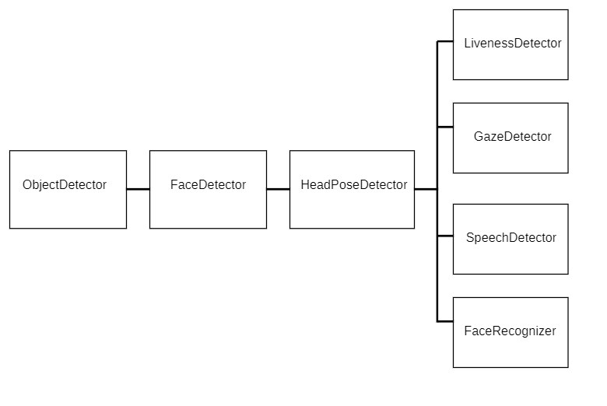На слици 27 је приказан дијаграм који илуструје компоненте система које се користе за надгледање полагања: *ObjectDetector* који детектује присуство више особа у кадру и присуство мобилних телефона, *FaceDetector* који детектује лице и издваја карактеристичне тачке лица, *LivenessDetector* који проверава да ли је детектовано лице „живо“ или је камери подметнута слика, *FaceRecognizer* који проверава да ли детектовано лице одговара лицу ученика који је покренуо тест, *HeadPoseDetector* и *GazeDetector* који проверавају да ли су ученикова глава и поглед усмерени ка екрану и *SpeechDetector* који проверава да ли ученик прича. Свака од компоненти имплементирана је као посебан модул, а из главног фајла, који је улазна тачка апликације, позивају се њихове функције за детекцију и валидацију. Оваква организација кода омогућава да функционалности буду раздвојене и да касније измене у обради фрејмова буду локализоване у оквиру сваког модула.

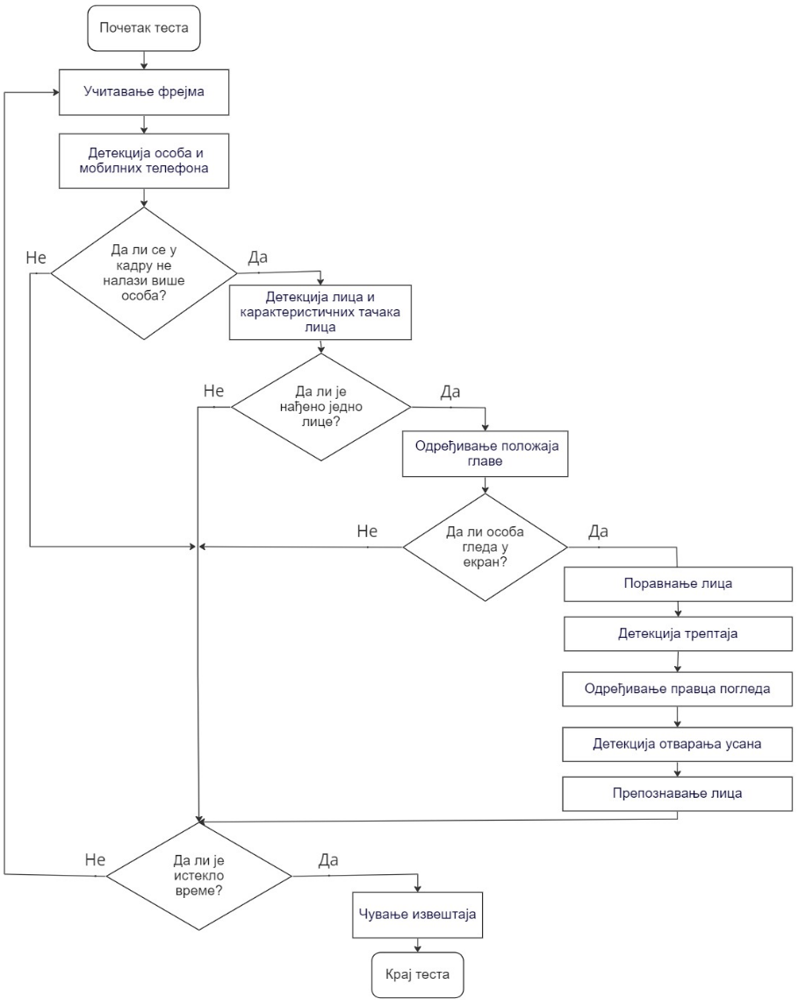Са базом података се комуницира преко посебног модула названог *Database*. Модел је максимално поједностављен. Подаци који се чувају о ученицима су идентификациони број, име, презиме, једна слика и видео снимци полагања тестова. Претпоставка је да сваки ученик који је убачен у систем има слику попут слика за личне документе на којој му се лице јасно види и гледа у камеру. О тестовима се чувају само информације о идентификационом броју и дужини трајања. Слике и снимци се чувају у Firebase Storage, а остали подаци у Firestore Database. За комуникацију са овим сервисима је коришћена библиотека firebase_admin. Пре покретања теста, на основу идентификационог броја ученика учитавају се његово име и презиме како би му се приказала одговарајућа поздравна порука и његова слика која се касније користи за препознавање лица, а на основу идентификационог броја теста учитава се информација о трајању теста. Проверава да ли учитана слика садржи лице, лице се поравнава и укључују се тајмер и камера.

Слика 28: Дијаграм тока обраде фрејмова

Након покретања камере, систем обрађује један по један фрејм. На слици 28 је приказан ток обраде фрејмова. На учитаном фрејму прво се детектују особе и мобилни телефони. Уколико није детектовано више особа у кадру прелази се на детекцију лица и карактеристичних тачaкa лица. Уколико је ова детекција успешна, проверава се да ли је глава особе усмерена ка екрану. Ако јесте, следи поравнање лица, након чега се даља обрада врши над поравнатим лицем. Затим се утврђује да ли се десио трептај јер се провера да ли је камери подметнута слика врши бројањем трептаја. Након тога се одређује да ли особа гледа право у екран или са стране и да ли су јој уста отворена јер се праћењем покрета усана закључује да ли особа прича. На крају се врши препознавање лица. Обрада фрејмова се прекида када прође онолико времена на колико је подешено трајање теста (или притиском на тастер „Q“ на тастатури) и тада се бележи извештај у форми видео фајла који се касније може прегледати ради провере спорних ситуација. Генеришу се два фајла: један који садржи комплетан снимак полагања са означеним спорним ситуацијама, и други, који садржи само спорне ситуације.

Ради лакше обраде фрејмова направљена је посебна класа која представља један фрејм и која има 4 атрибута: слику, вредност тајмера у тренутку учитавања фрејма, информацију о валидности фрејма и поруку о нерегуларностима која ће бити исписана на фрејму. Како у једном фрејму може истовремено бити више нерегуларности, сваки од детектора ажурира атрибут поруке дописивањем специфичног текста и може ажурирати атрибут слике доцртавањем додатних информација о детектованој нерегуларности. Сви учитани фрејмови се смештају у бафер главног програма на основу кога се на крају генерише видео запис полагања. Да би се у посебном фајлу издвојиле само спорне ситуације, атрибут валидности сваког фрејма у коме је детектована нека спорна ситуација се поставља на вредност „нетачно“. На крају теста, бафер фрејмова је филтриран по овом атрибуту. Сваки од појединачних детектора има свој „прозор“ бафер у коме чува прозоре фрејмова (прозором се сматра одређени број сукцесивних фрејмова). Прозори фрејмова се посматрају како би се избегле случајне (лажне) детекције. Спорна ситуација неће трајати само један фрејм, већ више узастопних фрејмова. Сви фрејмови који припадају прозору који се сматра нерегуларним биће означени као нерегуларни. У тренутку завршетка теста прекидају се текући прозори свих детектора и позивају се њихове функције за ресетовање. У наставку ће бити детаљније описанa свака од коришћених компоненти за надгледање.

## **Имплементација система**

Прва компонента система, задужена за детекцију објеката, имплементирана је у оквиру модула *ObjectDetector*. При одабиру детектора треба имати у виду конкретан случај коришћења. Један од најбољих и најкоришћенијих модела је YOLO, међутим, оптимизован је за рад на GPU. Ова апликација се извршава на CPU и потребно је да има добре перформансе у реалном времену, тако да је за реализацију детекције објеката изабран MobileSSD модел. У пројекту је коришћена TensorFlow имплементација [36] модела који комбинује MobileNet архитектуру и SSD. MobileNet архитектуре су ефикасније у односу на друге мрежне архитектуре попут VGG или ResNet када су у питању уређаји са ограниченим ресурсима и брже се извршавају, али имају мало мању тачност. [37] Модел је трениран на COCO [38] скупу података са сликама 80 класа објеката који се могу срести у свакодневном животу (људи, аутомобили, животиње, предмети у кући, храна). Овај скуп података садржи око 330 000 слика са 2.5 милиона означених инстанци објеката. Како је циљ овог модула детектовати особе и мобилне телефоне у кадру, од значаја су биле класе објеката „person“ и „cellphone“. Коришћене су функције из модула за дубоко учење OpenCV библиотеке (доступан од верзије 3.1 и значајно унапређен у верзији 3.3) који омогућава коришћење истренираних мрежа из различитих *framеwork*-а за дубоко учење као што су нпр. TensorFlow, Torch и Caffe.

На почетку је учитан текстуални фајл који садржи лабеле за сваку класу објеката из COCO скупа слика. Овај фајл је парсиран тако да се од њега направи низ који садржи називе класа које се могу детектовати. Након тога је учитана мрежа позивом функције *readNetFromTensorflow*, која као параметре има путању до бинарног фајла који садржи топологију и тежине мреже и путању до додатног конфигурационог фајла. Величина улазне слике (фрејма) је коришћењем функције *blobFromImage* промењена на величину од 300×300 пиксела коју мрежа очекује, слика је нормализована (од сваког пиксела је одузета средња вредност пиксела тренинг слика за сваки од канала), а затим је прослеђена мрежи. Мрежа за сваки детектовани објекат враћа информацију о класи, координатама правоугаоника којим се објекат може обухватити и поузданости детекције. Координате правоугаоника су у опсегу [0, 1], те се множењем тих бројева са оригиналном ширином и висином слике добија предикција за оригиналну слику. Само детекције које имају поузданост већу од 0.6 су разматране и међу њима су издвајане оне које припадају класама од интереса.

За обе класе од интереса направљен је по један бафер прозора, као и помоћни бафер који чува узастопне нерегуларне фрејмове. Тестирањем различитих величина прозора установљено је да је величина прозора од 30 фрејмова довољна да се детектују спорне ситуације. На нивоу сваког прозора се броји колико је било нерегуларних фрејмова и ако тај број прелази једну трећину укупног броја фрејмова у прозору, прозор се сматра нерегуларним. Бафер који чува узастопне нерегуларне фрејмове у једном прозору има улогу да контролише прелаз између прозора. Може се десити да се нерегуларна секвенца налази на прелазу између два прозора, тј. да се један њен део налази у текућем, а други у следећем прозору, и да она не буде урачуната у потпуности (један део упада у прозор који у целини нема довољно нерегуларних фрејмова да би се сматрао проблематичним) или не буде урачуната уопште (ниједан од два прозора нема довољан број нерегуларних фрејмова да се сматрао проблематичним). Из тог разлога се на прелазу из једног у други прозор испитује да ли бафер који садржи узастопне нерегуларне фрејмове није празан. Ако није празан, текући прозор се „скраћује“ за број елемената тог бафера и не отвара се нови прозор док год има сукцесивних нерегуларних фрејмова. Када се наиђе на први валидни фрејм, испитује се да ли у баферу узастопних нерегуларних фрејмова има више елемената од половине величине једног прозора и ако има, ти фрејмови се означавају као нерегуларни. Након тога се прелази на следећи прозор.

Обезбеђена је функција која ће у извештају око детектованог објекта исцртати оквирни правоугаоник и исписати колика је поузданост детекције. На слици 29 у левом делу приказан је пример детекције коришћења мобилног телефона. Треба напоменути да детекцију мобилних телефона „омета“ чињеница да ће најчешће бити држани испод стола, бити прекривени руком или прислоњени уз главу ако особа са неким разговара и у тим случајевима велика је вероватноћа да он неће бити детектован, али ако га особа држи као на слици 29 и покушава да нешто прочита или слика питања са теста, биће детектован. У десном делу слике приказана је ситуација када су детектоване две особе у кадру. Може се десити да модел не детектује особу уколико је мало ближа камери, те из тог разлога ситуација када нема особе у кадру није обрађивана у овом детектору да не би било лажних детекција спорне ситуације. Овај случај је обухваћен у наредном модулу (који детектује лице) тако да се ова два модула допуњују. Ако има више особа у фрејму, он се неће прослеђивати даље, већ ће узроковати ресетовање осталих детектора. Функција за ресетовање овог детектора проверава да ли је до тог тренутка у баферу нерегуларних фрејмова било довољно елемената да би се обухваћени период сматрао спорним. Ако то није случај, проверава се да ли је обрађено више од две трећине 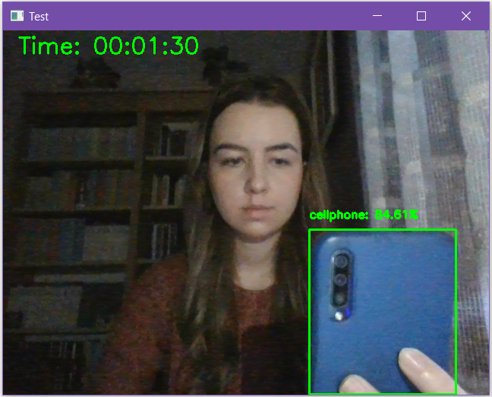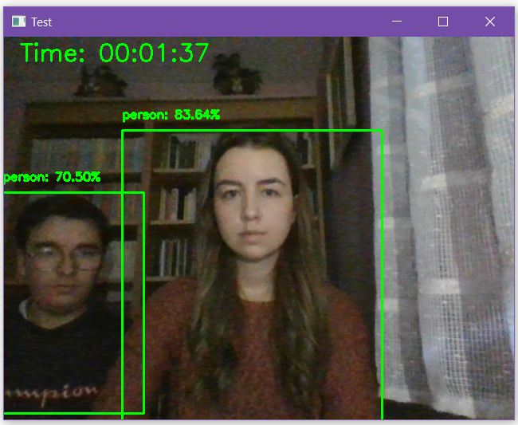прекинутог прозора и испитује се да ли међу њима има довољно нерегуларних фрејмова.

Слика 29: Детекција мобилног телефона (лево) и детекција 2 особе (десно)

Следећа компонента задужена за детекцију лица и карактеристичних тачака лица имплементирана је у оквиру модула *FaceDetector*. При одабиру детектора лица треба размотрити неколико најзначајнијих детектора: Haar и DNN детектор из OpenCV библиотеке, као и HOG у комбинацији са линеарним SVM и CNN детектор из Dlib библиотеке. Haar је наjпознатији детектор лица, нема велике захтеве за рачунањем, екстремно је брз и погодан је за извршавање у реалном времену. Са друге стране, подлежан је лажно позитивним детекцијама, захтева ручно подешавање параметара, детектује само фронтална лица и неће радити ако је лице прекривено нечим или није адекватно оријентисано. Треба га користити када је брзина извршавања приоритет и спремни смо да жртвујемо поузданост. HOG алгоритам је поузданији и има стабилнију детекцију од Haar алгоритма. Његови недостаци су што ради само са фронталним (и благо окренутим) лицима, није толико поуздан као детектори засновани на дубоком учењу, може се бити спор јер ради конструкцију клизећег прозора над пирамидом слика, не може детектовати веома мала лица и оквирни правоугаоник некада може да одсече део чела или браде. CNN детектор из Dlib библиотеке има велику тачност, може детектовати делимично прекривена лица, ради добро при различитим оријентацијама лица и светлосним условима, али није погодан за коришћење у реалном времену без GPU убрзања. DNN детектор лица из OpenCV библиотеке је заснован на SSD и ResNet мрежи, брз је и поуздан. Може се извршавати у реалном времену на просечним рачунарима и поузданији је од Haar и HOG алгоритма, али је мање поуздан од CNN из Dlib библиотеке. Модел ради добро када је лице делимично прекривено, када постоје брзи покрети главе и може детектовати бочна лица, али може се десити да не детектује веома мала лица. [39]

За детекцију лица одабран је DNN детектор из OpenCV библиотеке. Коришћена је квантована[2] TensorFlow верзија [40] модела јер се извршава за нијансу брже од оригиналне. Поступак детекције и обраде детекција је исти као код детекције објеката. Нерегуларним фрејмовима се сматрају фрејмови на којима се не налази тачно једно лице. Овај детектор има еквивалентне функције као детектор особа и када утврди да на слици нема лица или има више од једног лица, ресетоваће се детектори који очекују лице као улаз.

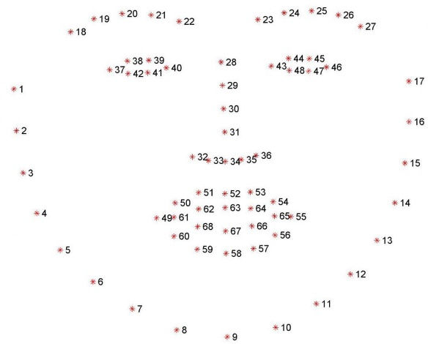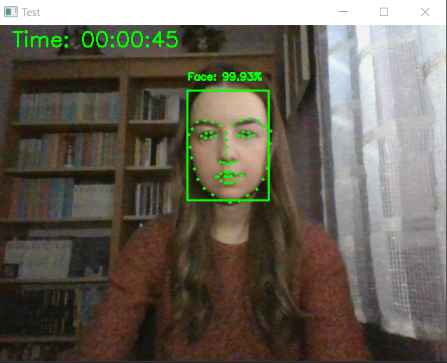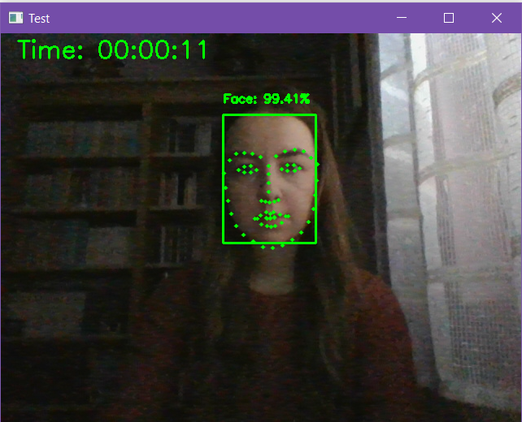Након детекције лица, детектују се карактеристичне тачке лица које су потребне за даљу обраду лица. Dlib нуди детектор 68 тачака и детектор 5 значајних тачака који је знатно бржи, али препорука је да се он користи у случајевима када су нам само потребне локације носа и очију. Детекција значајних тачака лица на лицу у овом пројекту обављена је коришћењем модела који детектује 68 тачака [41]. Детектују се координате тачака које се мапирају на структуру лица и оне су приказане на слици 30. Имплементиране су и помоћне функције које враћају специфичне тачке лица: тачке левог и десног ока (на слици означене бројевима 37-40 и 43-48), горње и доње усне (на слици означене бројевима 49-68) и 6 карактеристичних тачака за естимацију позе главе (на слици означене бројевима 9, 31, 37, 46, 49 и 55). На слици 31 приказано је детектовано лице заједно са кључним тачкама при различитом осветљењу, где се може приметити да детектор лица ради са веома великом поузданошћу.

Слика 31: детектовано лице са карактеристичним тачкама при различитом осветљењу

Слика 30: 68 карактеритичних тачака [42]

У овом модулу имплементирана је и функција за поравнање лица. Поравнање лица се ради како би се побољшали алгоритми који ће се примењивати над лицем. У овом пројекту то су препознавање лица, праћење покрета очију и детекција говора. Желимо да лице буде центрирано на слици, заротирано тако да очи буду на хоризонталној линији и да буде скалирано тако да величина свих лица буде приближно иста. Све слике су смањене на величину од 256×256 пиксела. Слика са поравнатим лицем се враћа позивајућој функцији и даље провере се врше над овом сликом. За постизање поравнања слике коришћена је афина трансформација. Афине трансформације се користе за ротацију, скалирање и транслацију. Ове трансформације могу се објединити у један позив *warpAffine* функције из OpenCV библиотеке.

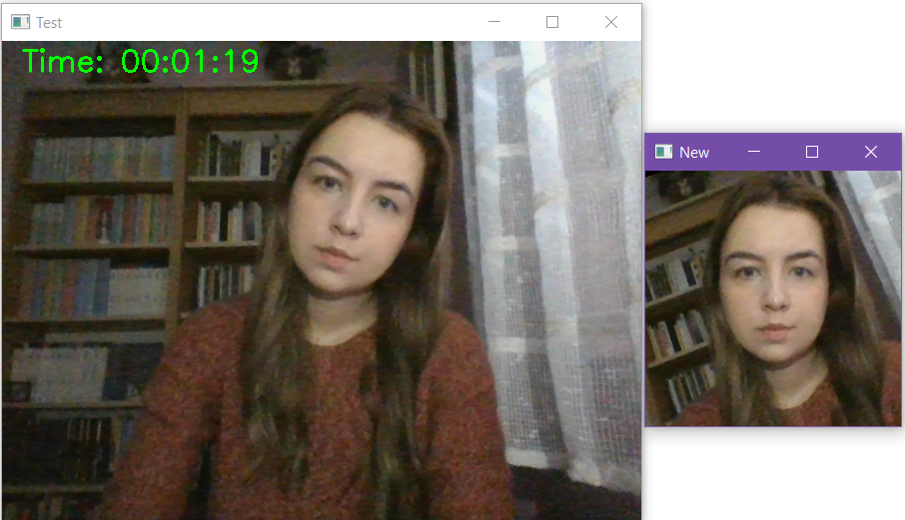На почетку се задаје жељена (x, y) позиција левог ока. Координате су изражене у процентима ширине и висине оригиналне слике, који су најчешће у опсегу 20-40% (у овом пројекту узето је 40%). Што је мањи проценат, лице ће више бити зумирано. На основу карактеристичних тачака очију израчунавају се центар једног и другог ока, а након тога и угао који линија која их спаја заклапа са хоризонталом. Овај угао је кључан за поравнање слике. Након тога израчунава се жељена x позиција десног ока (од 1 се одузме жељена x позиција левог ока због симетрије), а жељена у позиција је иста као за лево око. Сада можемо израчунати жељену дистанцу између два ока и помножити је са жељеном ширином коначне слике јер је добијена вредност из опсега [0, 1]. Дељењем жељене дистанце са тренутном дистанцом између центара очију можемо израчунати фактор скалирања. Затим је потребно наћи централну тачку која се налази између два ока јер ће се око ње вршити ротација. За рачунање ротационе матрице М коришћена је OpenCV функција *getRotationMatrix2D* којој су као параметри прослеђени претходно израчунати центар ротације, угао и фактор скалирања. Добијену матрицу потребно је ажурирати, тачније њену транслациону компоненту, како би лице било у оквиру слике и након афине трансформације. Након овога се може применити афина трансформација коришћењем функције *warpAffine* којој се као параметри прослеђују слика, матрица М, жељена ширина и висина излазне слике и опциони параметар којим се специфицира интерполациони алгоритам. За последњи параметар узета је вредност INTER_CUBIC која означава да ће се користити бикубична интерполација која вредност новог пиксела рачуна на основу 16 суседних пиксела. [43]. За одређивање положаја очију коришћене су претходно издвојене карактеристичне тачке. На слици 32 у левом делу приказана је слика где очи особе нису у хоризонтали, а у десном делу обрађена слика где је издвојено поравнато лице.

Слика 32: Оригинални фрејм (лево) и поравнато лице (десно)

Следећа компонента је имплементирана у оквиру модула *HeadPoseDetector* и намењена је детекцији окретања главе. Одређивање положаја главе ученика је имплементирано коришћењем карактеристичних тачака лица и неколико функција из OpenCV библиотеке. Потребно је да знамо да ли је ученикова глава окренута сувише лево, десно, горе или доле. Обрада фрејмова у оквиру прозора и ресетовање су и у овом случају имплементирани као у детектору објеката. Фрејмови у којима ученик не гледа право у екран се не пропуштају наредним детекторима, већ узрокују њихово ресетовање.

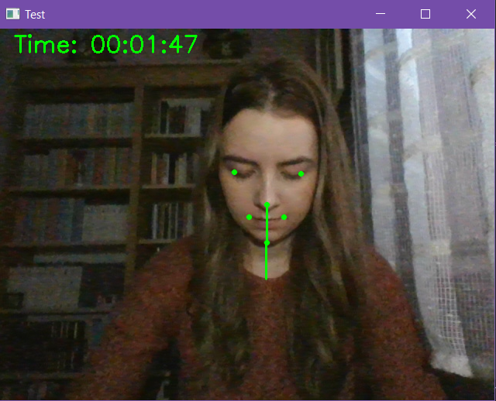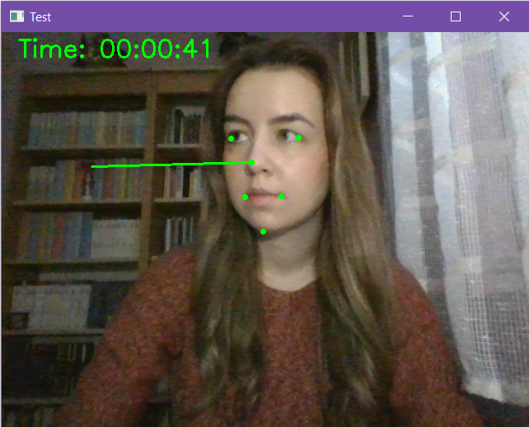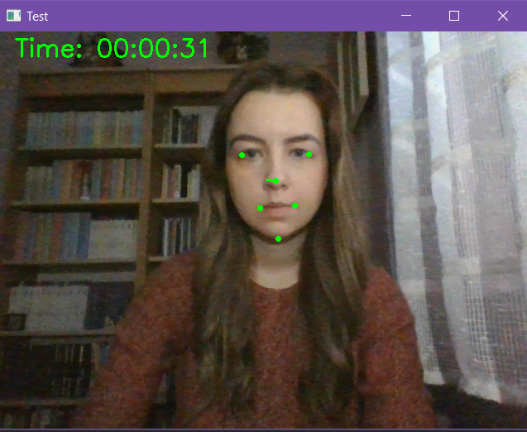Функција која је коришћена за решавање PNP проблема је *solvePnP*. Ова функција као улазне параметре има низ 3D тачака главе (у светском координатама), низ одговарајућих тачака на слици (6 2D тачaкa лица), унутрашњу (intrinsic) матрицу камере, низ коефицијената дисторзије и метод за решавање PNP проблема (може бити селектовано неколико алгоритама, а подразумевани је SOLVEPNP_ITERATIVE, који одговара DLT решењу праћеном Levenberg-Marquardt оптимизацијом). Уместо 3D модела лица може се користити генерички 3D модел са тачкама у произвољном (светском) координатном систему: врх носа (0.0, 0.0, 0.0), брада (0.0, -330.0, -65.0), леви угао левог ока (-225.0, 170.0, -135.0), десни угао десног ока (225.0, 170.0, -135.0), леви угао уста (-150.0, -150.0, -125.0), десни угао уста (150.0, -150.0, -125.0). Оптички центар слике се може апроксимирати центром слике, фокална дужина ширином слике и може се претпоставити да радијална дисторзија не постоји. **Функција враћа ротациони и транслациони вектор који трансформишу** 3D тачке објекта у координате камере. [32] Затим треба издвојити информације о угловима ротације око координатних оса, односно Ојлерове углове коришћењем *RQDecomp3x3* функције. Ова функција захтева ротациону матрицу, а не ротациони вектор, чију конверзију нам омогућава функција *Rodrigues*. Као координатни почетак се користи врх носа, х-оса је усмерена на лево (из перспективе особе на слици), у-оса на горе, а z-оса право ка екрану Ротација главе лево-десно одговара ротацији око у-осе, а ротација горе-доле ротацији око х-осе. На слици 33 лево је приказана ситуација када особа гледа право у екран, у средини нерегуларна ситуација где је угао ротације око у-осе већи од граничног, а десно ситуација када је угао ротације око х-осе већи од граничног.

Слика 33: Пример ситуације када је глава особе усмерена право, десно и на доле, респрективно

У оквиру модула *LivenessDetector* коришћена је детекција трептања за проверу да ли је лице „живо“, односно, да ли камери није подметнута слика лица. Детектовани су и бројани трептаји ока у одређеном временском интервалу. Ово је један од једноставнијих начина провере и може се преварити подметањем видео снимка. Особа може припремити снимак на коме ради тест и користити га као виртуелну камеру. Систем би овакав начин варања могао да детектује тако што би повремено захтевао од особе која полаже тест да направи одређени покрет, који подметнути снимак неће моћи да прикаже. У сигурносним системима често се користе термовизијске (инфрацрвене) камере које региструју емитовање топлоте, односно инфрацрвено зрачење које емитују тела, али у условима у којима се треба извршавати овај систем не може се очекивати поседовање овакве камере.

Како би се детектовао трептај коришћена је метрика EAR (Eye Aspect Ratio). EAR је елегантно решење које врши једноставну калкулацију базирану на односу растојања између одговарајућих карактеристичних тачака очију. Свако око представљено је помоћу 6 тачака, почевши од левог угла ока и крећући се у смеру казаљке на сату. Постоји релација између ширине и висине региона ока:

$EAR= \frac{||p_{2}-p_{6} ||+||p_{3}-p_{5}||}{2||p_{1}-p_{4}||}$ (7)

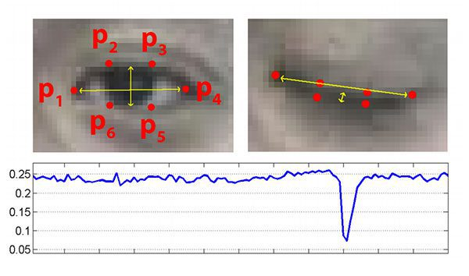где су $p_{1}$, …, $p_{6}$ тачке које одређују око. Ова величина је приближно константна док је око отворено, а нагло опада ка нули када се деси трептај. На графику са слике 34 се може видети EAR кроз време на видео снимку. Вредност је константна (око 0.25), затим нагло опада до нуле, а онда поново расте, што индицира да се десио трептај. Коришћењем ове методe избегавамо технике процесирања слике и ослањамо се на растојања између одговарајућих тачака. [44]

Слика 34: Детекција трептаја [44]

Трептај ока ће трајати минимум два фрејма. Два и више узастопних фрејмова који имају EAR мањи од граничне вредности (0.22) могу се сматрати су трептајем. Људи у просеку трепну између 12 и 22 пута у току једног минута, а како је прозор од једног минута сувише дуг јер неки тестови могу кратко трајати па можда систем неће стићи да детектује неправилност, посматран је прозор од 30 секунди јер се претпоставља да ниједан тест неће трајати краће од тог времена. Очекује се да ће у том периоду особа трепнути између 6 и 11 пута, али посматран је опсег мало шири од овог због потенцијалних грешака при детекцији. Прозори који имају бројач трептаја ван овог опсега сматрани су нерегуларним. Ресет функција овог детектора враћа на нулу бројаче и празни бафер прозора.

Ученик би током полагања теста требало да гледа право у екран и да не скреће поглед лево, десно, горе или доле. У модулу *GazeDetector* детектују се периоди када постоји дуже гледање ван екрана или када се често на кратко гледа ван екрана, а појединачно краткотрајно гледање са стране се толерише јер то могу бити случајне детекције које не треба санкционисати. И овај детектор садржи бафер који представља прозор фрејмова и функционише на сличан начин као претходно описани детектори. Како се на крају прозора тестира да ли је број фрејмова у којима ученик гледа са стране већи од трећине укупног прозора, биће детектовано ако је за време трајања прозора ученик често гледао са стране на кратко и то ће бити пријављено као спорна ситуација. Оба ока су праћена истовремено и мерено је растојање зенице од централног положаја по хоризонтали (чиме се детектује гледање у лево или десно) и по вертикали (чиме се детектује гледање на горе). Поглед на доле није детектован на овај начин јер су тада очи практично затворене и зеница се не може детектовати, али је искоришћена информација о ЕAR која је већ израчуната. Детектору се прослеђују поравната слика и карактеристичне тачке једног и другог ока. Прати се центар зенице (уз помоћ функција из OpenCV библиотеке) и рачуна се однос између ширине (висине) ока и растојања између леве (горње) границе ока и центра зенице. Овај однос је опсегу од 0 до 1, а док особа гледа право вредност је 0,5. Ако је однос по хоризонтали мањи од 0,35 сматра се да особа гледа лево, а ако је већи од 0,65 десно. Ако је однос по вертикали мањи од 0.35 сматра се да особа гледа на горе, а ако је ЕAR мањи од граничног сматра се да гледа на доле. Kарактеристичне тачке очију се користе како би се изоловали са слике само региони од интереса. Први корак је издвајање ока, затим тражење одговарајућег прага како би се издвојила зеница и након тога налажење положаја зенице који се користи за одређивање смера гледања.

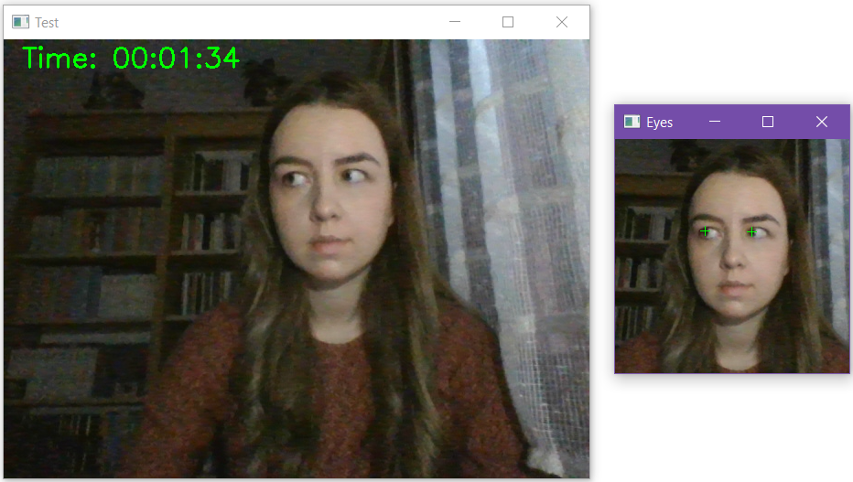Око се са слике издваја тако што се направи једна црна слика истих димензија као фрејм, затим слика која служи као маска (бела слика на којој се црним пикселима попуни полигон који представља око) и након тога се примени функција *bitwise_not* која као параметре има црну слику (улазна), фрејм (излазна) и маску која специфицира који део излазне слике ће бити модификован инвертовањем улазне слике. Добија се бела слика на којој је само око у боји. Након тога је исечен само део те слике приказан на коме је око. Затим се проналази праг (позивом функције *threshold*) који ће најбоље издвојити дужицу ока. Покушава се са вредностима између 5 и 100, са кораком 5, издваја се дужица и упоређује се проценат који она заузима у оку са просечним процентом дужице у оку од 0,48. Она се издваја тако што се примени функција *bilateralFilter* над издвојеним оком како би се уклонио нежељени шум и задржале ивице, затим се примени операција ерозије са кернелом 3×3 и ако је вредност пиксела мања од threshold-а који се тестира, поставља се на 0, а у супротном на 255, тако да ће бити враћено око које је беле боје, са дужицом црне боје. Проценат који заузима дужица се рачуна као проценат црних пиксела на слици ока. Након проналажења најбољег прага користи се функција *findContours* за проналажење контуре дужице и *moments* како би се нашле координате центра те контуре, односно зенице. [45] На слици 35 приказан је пример гледања са стране са означеним центрима зеница.

Слика 35: Детекција гледања са стране

Детекција причања је реализована у оквиру модула *SpeechDetector* праћењем покрета усана. Коришћене су карактеристичне тачке горње и доње усне и мерена растојања између одговарајућих тачака. Детектор је иницијализован сликом ученика из базе података на којој су ученику уста затворена. Вредности које представљају растојања су унете у 2 низа: један за спољашње (означене наранџастом бојом), један за унутрашње (означене зеленом бојом) тачке приказане на слици 36. Ови низови су третирани као вектори, који су након нормализације упоређивани са истим низовима на улазној слици (фрејму). Ако је еуклидско растојање између њих веће од унапред задате вредности (експериментално је одабрана вредност 0.2) уста се сматрају отвореним. Креирани су бафери као код претходних детектора. У оквиру прозора фрејмова броје се фрејмови на којима су уста ученика отворена и уколико је при преласку на наредни прозор тај број већи од четвртине обрађених фрејмова пријављује се да је ученик причао. Како се може десити да се ученик прозева или из неког разлога држи уста отвореним дуже време, те ситуације се толеришу и не сматрају невалидним. Постоји бафер који чува узастопне фрејмове у којима су уста отворена. Уколико на преласку између прозора овај бафер има елемената, отварање новог прозора се одлаже док су уста отворена и ти фрејмови се сматрају валидним. Експериментално је утврђено да приликом причања неће бити више од 4 узастопна фрејма када су уста отворена, тако да се низови дужи од 4 сматрају валидним „зевањем“ и уколико се налазе у оквиру прозора неће се урачунавати у бројање. При ресетовању детектора се испитује да ли је обрађено више од две трећине текућег прозора и спорном ситуацијом се сматра случај када је бројач фрејмова са отвореним устима већи од половине броја обрађених фрејмова.

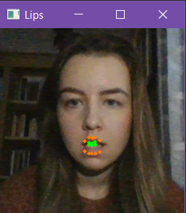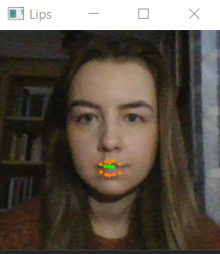

Слика 36: Спољашње (наранџасто) и унутрашње (зелено) тачке усана

Детекција би била поузданија ако би се користили подаци са микрофона у оквиру модула који би обрађивао аудио податке и детектовали интервали у којима има и гласовне активности и отварања усана. У овом пројекту је фокус био на праћењу података са камере, али је, поређења ради, покренута још једна нит у оквиру које је детектован људски глас. Дакле, једна нит прихвата и обрађује податке са камере, а друга са микрофона. Уз помоћ pyaudioбиблиотеке отворен је аудио стрим и током трајања теста учитаване су секвенце аудио података у трајању од 20 ms које су прослеђиване детектору гласовне активности из webrtcvadбиблиотеке [46]. Ове секвенце се називају фрејмовима и најчешће су у трајању од 20 ms зато што је то оптималан интервал у оквиру кога се звучни сигнал може сматрати стационарним процесом над којим се могу примењивати алгоритми процесирања. На слици 37 је приказан график вероватноће присутности људског гласа у времену. Посматран је период од 120 секунди. Вероватноћа има вредност 0 ако се сматра да није детектован глас, а 1 у супротном. Црвеном линијом је означен резултат добијен на основу обраде фрејмова са камере, док је плавим тачкама означен резултат добијен обрадом аудио фрејмова. Једна плава тачка представља вероватноћу за постојање гласовне активности у десетом делу секунде. Ова вредност је 1 уколико је више од 50% фрејмова из тог дела секунде детектор гласовне активности означио позитивно. Може се приметити да се добијени резултати у великој мери поклапају. Изоловане плаве тачке су ситуације у којима је глас трајао веома кратко или које су грешком означене као позитивне и које не треба посматрати као спорне. За цртање графика искоришћена је matplotlib библиотека.

Слика 37: График зависности вероватноће присутности гласовне активности од времена

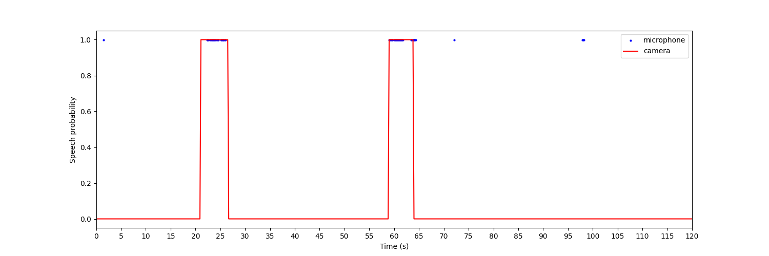

На крају, у сврху препознавања лица у оквиру модула FaceRecognizer коришћен је истрениран модел резудуалне дубоке неуронске мреже из Dlib библиотеке, на сличан начин као у библиотеци face_recognition [47]. Овај модел има тачност од 99.38% на Labeled Faces in the Wild скупу слика. Коришћена је ResNet мрежа која генерише 128 јединствених реалних вредности за сваку улазну слику. Као прозор фрејмова коришћен је бафер величине 150 и у оквиру сваког прозора је вршено препознавање по три пута (са једнаким размацима) с обзиром на то да је ово захтевнија операција и проузроковала би знатно слабије перформансе када би била извршавана над сваким фрејмом. Учитана је мрежа и након тога се детектору прослеђује поравната слика која је учитана из базе и рачуна се дескриптор за њу позивом функције *compute_face_descriptor* којој се као параметри дају слика лица и карактеристичне тачке лица. Лице са камере упоређивано је са овом сликом, тачније, упоређивани су њихови дескриптори и уколико је разлика већа од 0.5, сматра се да лице није препознато Уколико су у прозору била бар два неуспешна препознавања тај прозор се означава као нерегуларан. Различита лица углавном имају разлику од преко 0.8, а врло слична лица између 0.6 и 0.7, те је зато као граница одабрана вредност 0.5. Разлика је рачуната као еуклидско растојање одговарајућих дескриптора (векрота). Нема потребе упоређивати улазну слику са свим сликама из базе. При ресетовању овог детектора, уколико је до момента ресета бар два пута препознавање било неуспешно, фрејмови из тог прозора који су до тада обрађени означавају се као нерегуларни.

# **Закључак**

Развој интернет технологија омогућио је да онлајн учење буде све заступљеније у пракси. Платформе за учење посебно су добиле на значају у периоду пандемије која је спречила традиционално одржавање наставе у учионицама. Предности оваквог начина учења су бројне, почевши од могућности рада од куће до веома брзе и прегледне анализе резултата ученика. Са друге стране, многи сматрају да знање стечено кроз „уживо“ наставу никада неће моћи да буде једнако добро као знање добијено онлајн учењем. Такође, реализација онлајн наставе захтева одређени степен дигиталне писмености, те је појединим наставницима и ученицима било потребно више времена да се прилагоде.

Софтвер за онлајн полагање тестова је развијан заједно са софтверима за учење с обзиром на то да су тестови најчешћи начин за вредновање знања. Надгледање може вршити дежурно особље, али вештачка интелигенција и машинско учење значајно су унапредили овај процес јер софтвери за аутоматско надгледање полагања у доброј мери омогућавају детекцију нерегуларности. Приликом тестирања могу се надгледати микрофон, камера и екран особе која полаже тест и најпрецизнија анализа добија се комбинацијом сва три извора информација. Многи софтвери омогућавају полагање тестова и на уређајима попут мобилних телефона, али надгледање најбоље функционише на десктоп или лаптоп рачунарима, које данас не тако мали проценат људи не поседује услед популарности паметних телефона који могу пружити сличне могућности корисницима, тако да ово може бити један од проблема.

У овом раду фокус је био на обради података са камере, дат је преглед техника рачунарског вида које се могу приметити у ту сврху и имплементиран је прототип система који примењује неке од њих. Алгоритми као што су Haar, HOG и Eigenfaces имали су велики значај за развој области детекције објеката и детекције лица. Ови алгоритми се извршавају веома брзо, али се не понашају довољно добро у условима слабијег осветљења и оријентације објеката (лица) која није фронтална. Ове недостатке превазилазе модернији методи засновани на дубоким неуронским мрежама који су данас најзаступљенији. За детекцију објеката најчешће се користе детектори као што су YOLO и SSD. Детекција и препознавање лица такође дају најбоље резултате када се користе неуронске мреже из Dlib и OpenCV библиотека. За праћење покрета главе и очију најбоље би било користити 3D модел главе, али задовољавајући резултати се могу добити и уз одређене апроксимације. Детекција разговора може се вршити праћењем покрета усана на снимку са камере, у комбинацији са детекцијом гласовне активности путем микрофона.

Прототип система који је реализован је доста једноставнији од система који би могао да се користи у реалности. При одабиру алгоритама узето је у обзир окружење у коме систем треба да се извршава и доступни хардверски ресурси. Камера има увид у ограничен део простора, тако да поред особе која ради тест може седети неко и помагати јој, а да то не буде примећено. Овај случај би могао бити превазиђен уколико би се захтевао и снимак комплетне просторије у којој се полаже тест коришћењем додатне камере која снима у 360°. Провера да ли је лице „живо“ је вршена на основу бројања трептаја, што може довести до погрешних закључака уколико су некоме очи природно затвореније него просечној особи, тако да би било боље одабрати неку од напреднијих метода.

Системи за аутоматско надгледање полагања тестова дају прилично добре резултате, али увек се могу наћи начини да се систем превари тако да се још увек не можемо у потпуности ослонити на њих и искључити људски фактор, али чињеница је да су ови системи све напреднији и применљивији.

# **Литература**

1. S. Ryan, Why Live Proctoring of Online Exams Is Becoming Mainstream, <https://www.testreach.com/blog-post/proctoring-online-exams.html?fbclid=IwAR0r8C4Cg4BLoVv-VJdbadDFxZk8qAiA_HHEkq7mLrEGkpa-U_7iah8jG10>, [последњи приступ: 01.10.2022.]
2. A. Sharma, 12 Best Proctoring Software for Cheating-Free Online Exams, <https://www.techjockey.com/blog/proctoring-software-for-online-exam>, [последњи приступ: 01.10.2022.]
3. G. Brown, Can An Online Exam Detect Cheating?, <https://www.masterteachingonline.com/can-an-online-exam-detect-cheating/?fbclid=IwAR0CTcD3-2ixdQQaBXkrii_eVHSyffVz2AZ4P08q0tc4cSRFCm0-VVLCOPs>, [последњи приступ: 01.10.2022.]
4. Honorlock, <https://honorlock.com/>, [последњи приступ: 06.10.2022.]
5. ProctorEdu, <https://proctoredu.com/>, [последњи приступ: 06.10.2022.]
6. Mercer | Mettl, <https://mettl.com/>, [последњи приступ: 06.10.2022.]
7. Computer vision, <https://en.wikipedia.org/wiki/Computer_vision>, [последњи приступ: 23.10.2022.]
8. Object detection, <https://en.wikipedia.org/wiki/Object_detection>, [последњи приступ: 24.10.2022.]
9. G. Boesch, Object Detection in 2022: The Definitive Guide, <https://viso.ai/deep-learning/object-detection/>, [последњи приступ: 24.10.2022.]
10. P. Viola, M. Jones, Rapid Object Detection using a Boosted Cascade of Simple Features, <https://www.cs.cmu.edu/~efros/courses/LBMV07/Papers/viola-cvpr-01.pdf>, [последњи приступ: 26.10.2022.]
11. N. Dalal, B. Triggs, Histograms of Oriented Gradients for Human Detection, <http://lear.inrialpes.fr/people/triggs/pubs/Dalal-cvpr05.pdf>, [последњи приступ: 28.10.2022.]
12. Histogram of Oriented Gradients explained using OpenCV, <https://learnopencv.com/histogram-of-oriented-gradients/>, [последњи приступ: 31.10.2022.]
13. Support Vector Machine - Introduction to Machine Learning Algorithms, <https://towardsdatascience.com/support-vector-machine-introduction-to-machine-learning-algorithms-934a444fca47>, [последњи приступ: 31.10.2022.]
14. R. Girshick, J. Donahue, T. Darrell, J. Malik, Rich feature hierarchies for accurate object detection and semantic segmentation, <https://arxiv.org/pdf/1311.2524.pdf>, [последњи приступ: 01.11.2022.]
15. M. Dabović, I. Tartalja, Duboke konvolucijske neuronske mreže – koncepti i aktuelna istraživanja, <https://www.researchgate.net/publication/321709294_Duboke_konvolucijske_neuronske_mreze_-_koncepti_i_aktuelna_istrazivanja>, [последњи приступ: 01.11.2022.]
16. R. Girshick, Fast R-CNN, <https://arxiv.org/pdf/1504.08083.pdf>, [последњи приступ: 04.11.2022.]
17. S. Ren, K. He, R. Girshick, J. Sun, Faster R-CNN: Towards Real-Time Object Detection with Region Proposal Networks, <https://arxiv.org/pdf/1506.01497.pdf>, [последњи приступ: 04.11.2022.]
18. K. He, G. Gkioxarim, P. Dollár, R. Girshick, Mask R-CNN, <https://arxiv.org/pdf/1703.06870.pdf>, [последњи приступ: 04.11.2022.]
19. A. Pramanik, S. K. Pal, J. Maiti, P. Mitra, Granulated RCNN and Multi-Class Deep SORT for Multi-Object Detection and Tracking, <https://www.researchgate.net/publication/348254614_Granulated_RCNN_and_Multi-Class_Deep_SORT_for_Multi-Object_Detection_and_Tracking>, [последњи приступ: 08.11.2022.]
20. J. Redmon, S. Divvala, R. Girshick, A. Farhadi, You Only Look Once: Unified, Real-Time Object Detection, <https://arxiv.org/pdf/1506.02640.pdf>, [последњи приступ: 09.11.2022.]
21. W. Liu, D. Anguelov, D. Erhan, C. Szegedy, S. Reed, C. Fu, A. C. Berg, SSD: Single Shot MultiBox Detector, <https://arxiv.org/pdf/1512.02325.pdf>, [последњи приступ: 10.11.2022.]
22. SSD object detection: Single Shot MultiBox Detector for real-time processing, <https://jonathan-hui.medium.com/ssd-object-detection-single-shot-multibox-detector-for-real-time-processing-9bd8deac0e06>, [последњи приступ: 10.11.2022.]
23. Face detection, <https://en.wikipedia.org/wiki/Face_detection>, [последњи приступ: 10.11.2022.]
24. Facial recognition system, <https://en.wikipedia.org/wiki/Facial_recognition_system>, [последњи приступ: 10.11.2022.]
25. A. Rosebrock, Liveness Detection with OpenCV, <https://pyimagesearch.com/2019/03/11/liveness-detection-with-opencv/>, [последњи приступ: 09.11.2022.]
26. A. Rosebrock, What is face recognition?, <https://pyimagesearch.com/2021/05/01/what-is-face-recognition/>, [последњи приступ: 09.11.2022.]
27. M. A. Turk, A. P. Pentland, Face Recognition Using Eigenfaces, <https://sites.cs.ucsb.edu/~mturk/Papers/mturk-CVPR91.pdf>, [последњи приступ: 10.11.2022.]
28. ML | Face Recognition Using Eigenfaces (PCA Algorithm), <https://www.geeksforgeeks.org/ml-face-recognition-using-eigenfaces-pca-algorithm/>, [последњи приступ: 10.11.2022.]
29. P. N. Belhumeur, J. P. Hespanha, D. J. Kriegman, Eigenfaces vs. Fisherfaces: Recognition Using Class Specific Linear Projection <https://web.ece.ucsb.edu/~hespanha/published/faces.pdf>, [последњи приступ: 10.11.2022.]
30. T. Ahonen, A. Hadid, M. Pietikäinen, Face Recognition with Local Binary Patterns, <https://link.springer.com/content/pdf/10.1007/978-3-540-24670-1_36.pdf>, [последњи приступ: 10.11.2022.]
31. A. Geitgey, Machine Learning is Fun! Part 4: Modern Face Recognition with Deep Learning, <https://medium.com/@ageitgey/machine-learning-is-fun-part-4-modern-face-recognition-with-deep-learning-c3cffc121d78>, [последњи приступ: 10.11.2022.]
32. S. Mallick, Head Pose Estimation using OpenCV and Dlib, <https://learnopencv.com/head-pose-estimation-using-opencv-and-dlib>, [последњи приступ: 11.11.2022.]
33. S. Mallick, Gaze Tracking, <https://learnopencv.com/gaze-tracking/>, [последњи приступ: 11.11.2022.]
34. M. Fabien, Voice Activity Detection, [https://maelfabien.github.io/machinelearning/Speech4/?fbclid=IwAR2V3yKH5REzQ_LgUDfCkN1X52fkQ10io7H_4Q-iKCrtOcjyhupWxlB4wwQ#](https://maelfabien.github.io/machinelearning/Speech4/?fbclid=IwAR2V3yKH5REzQ_LgUDfCkN1X52fkQ10io7H_4Q-iKCrtOcjyhupWxlB4wwQ), [последњи приступ: 12.11.2022.]
35. Speech recognition, <https://en.wikipedia.org/wiki/Speech_recognition>, [последњи приступ: 12.11.2022.]
36. TensorFlow Object Detection API, <https://github.com/opencv/opencv/wiki/TensorFlow-Object-Detection-API>, [последњи приступ: 28.10.2022.]
37. A. Rosebrock, Object detection with deep learning and OpenCV, <https://pyimagesearch.com/2017/09/11/object-detection-with-deep-learning-and-opencv/>, [последњи приступ: 20.11.2022.]
38. T. Lin, M. Maire, S. Belongie, L. Bourdev, R. Girshick, J. Hays, P. Perona, D. Ramanan, C. L. Zitnick, P. Dollár, Microsoft COCO: Common Objects in Context, <https://arxiv.org/pdf/1405.0312.pdf>, [последњи приступ: 28.10.2022.]
39. A. Rosebrock, Face detection tips, suggestions, and best practices, <https://pyimagesearch.com/2021/04/26/face-detection-tips-suggestions-and-best-practices/>, [последњи приступ: 04.10.2022.]
40. <https://github.com/opencv/opencv/tree/4.x/samples/dnn/face_detector>, [последњи приступ: 04.10.2022.]
41. <http://dlib.net/face_landmark_detection.py.html>, [последњи приступ: 01.10.2022.]
42. Facial point annotations, <https://ibug.doc.ic.ac.uk/resources/facial-point-annotations/>, [последњи приступ: 01.10.2022.]
43. A. Rosebrock, Face Alignment with OpenCV and Python, <https://pyimagesearch.com/2017/05/22/face-alignment-with-opencv-and-python/>, [последњи приступ: 13.11.2022.]
44. T. Soukupová, J. Čech, Real-Time Eye Blink Detection using Facial Landmarks, <http://vision.fe.uni-lj.si/cvww2016/proceedings/papers/05.pdf>, [последњи приступ: 02.11.2022.]
45. Gaze Tracking, <https://github.com/antoinelame/GazeTracking>, [последњи приступ: 14.11.2022.]
46. py-webrtcvad, <https://github.com/wiseman/py-webrtcvad>, [последњи приступ: 24.11.2022.]
47. Face Recognition, <https://github.com/ageitgey/face_recognition#face-recognition>, [последњи приступ: 14.11.2022.]

1. Firebase је Гуглова (енг. *Google*) платформа за развој апликација која нуди различите сервисе попут база података, аутентификације и аналитике.
2. Квантизација је процес којим се смањује број битова којима се представљају бројеви у неуронској мрежи.